Komunikat o sytuacji społeczno-gospodarczej województwa podkarpackiego w lipcu 2022 r.
29.08.2022 r.
Nr 07/2022
- W lipcu 2022 r. przeciętne zatrudnienie w sektorze przedsiębiorstw było wyższe niż przed rokiem (o 2,1%) i wyższe niż przed miesiącem (o 0,2%).
- Liczba bezrobotnych zarejestrowanych była o 0,4% niższa niż przed miesiącem i o 14,5% niższa niż przed rokiem. Stopa bezrobocia rejestrowanego w końcu lipca 2022 r. wyniosła 7,3% (podobnie jak przed miesiącem) i zmniejszyła się o 1,2 p.proc. w porównaniu z lipcem 2021 r.
- Przeciętne miesięczne wynagrodzenie brutto w sektorze przedsiębiorstw było wyższe niż w lipcu 2021 r. (o 13,3%) i wyższe niż w czerwcu 2022 r. (o 4,2%).
- Ceny skupu podstawowych produktów rolnych były wyższe niż przed rokiem. W porównaniu z czerwcem br. wyższe były ceny skupu żywca wołowego, wieprzowego i mleka. W obrocie targowiskowym, w odniesieniu do lipca 2021 r. wyższe były ceny pszenicy i żyta, a w odniesieniu do czerwca br. więcej płacono za żyto.
- Produkcja sprzedana przemysłu osiągnęła wartość (w cenach bieżących) 6645,9 mln zł i była (w cenach stałych) o 7,8% wyższa niż w lipcu 2021 r., kiedy notowano wzrost produkcji o 17,5%. W porównaniu z poprzednim miesiącem produkcja przemysłowa obniżyła się o 6,7%.
- Sprzedaż produkcji budowlano-montażowej była wyższa niż przed rokiem (o 8,2%), a niższa niż przed miesiącem (o 0,6%).
- W lipcu 2022 r., w porównaniu z analogicznym okresem 2021 r., wzrosła liczba mieszkań oddanych do użytkowania (o 4,2%). Spadła natomiast liczba mieszkań, na realizację których wydano pozwolenia lub dokonano zgłoszenia z projektem budowlanym (o 4,4%) oraz liczba mieszkań, których budowę rozpoczęto (o 9,3%).
- Sprzedaż detaliczna zrealizowana przez przedsiębiorstwa handlowe i niehandlowe w lipcu 2022 r. była wyższa o 17,7% niż przed rokiem (wobec wzrostu o 7,7% w lipcu 2021 r.) i wyższa o 3,9% niż przed miesiącem.
- W 1 półroczu 2022 r. wyniki finansowe przedsiębiorstw były korzystniejsze niż uzyskane w analogicznym okresie poprzedniego roku, z wyjątkiem wyniku na pozostałej działalności operacyjnej oraz wyniku na operacjach finansowych. Niższe były wskaźniki rentowności obrotu brutto i netto oraz wskaźnik płynności finansowej I stopnia. Wyższy niż przed rokiem był wskaźnik rentowności sprzedaży brutto oraz wskaźnik płynności finansowej II stopnia.
- Nakłady inwestycyjne na nowe obiekty majątkowe oraz ulepszenie istniejących, poniesione przez badane przedsiębiorstwa województwa podkarpackiego w 1 półroczu 2022 r., były wyższe niż w analogicznym okresie ubiegłego roku. Niższa niż przed rokiem była wartość kosztorysowa nowo rozpoczętych inwestycji, przy niższej liczbie inwestycji.
- W rejestrze REGON wpisanych było więcej podmiotów gospodarki narodowej niż przed rokiem.
- W sierpniu 2022 r. w większości badanych obszarów przedsiębiorcy oceniają koniunkturę negatywnie.

Spis treści
Rynek pracy 6
Wynagrodzenia 10
Rolnictwo 12
Przemysł i budownictwo 15
Budownictwo mieszkaniowe 18
Rynek wewnętrzny 21
Wyniki finansowe przedsiębiorstw 22
Nakłady inwestycyjne 25
Podmioty gospodarki narodowej 26
Koniunktura gospodarcza 29

Uwagi ogólne
Prezentowane w Komunikacie dane:
- o zatrudnieniu, wynagrodzeniach oraz o produkcji sprzedanej przemysłu i budownictwa, produkcji budowlano-montażowej, a także o sprzedaży detalicznej i hurtowej towarów dotyczą podmiotów gospodarczych, w których liczba pracujących przekracza 9 osób;
- o sektorze przedsiębiorstw, dotyczą podmiotów prowadzących działalność gospodarczą w zakresie: leśnictwa i pozyskiwania drewna; rybołówstwa w wodach morskich; górnictwa i wydobywania; przetwórstwa przemysłowego; wytwarzania i zaopatrywania w energię elektryczną, gaz, parę wodną, gorącą wodę i powietrze do układów klimatyza-cyjnych; dostawy wody; gospodarowania ściekami i odpadami oraz działalności związanej z rekultywacją; budowni-ctwa; handlu hurtowego i detalicznego; naprawy pojazdów samochodowych, włączając motocykle; transportu i gospodarki magazynowej; działalności związanej z zakwaterowaniem i usługami gastronomicznymi; informacji i komunikacji; działalności związanej z obsługą rynku nieruchomości; działalności prawniczej, rachunkowo-księgowej i doradztwa podatkowego, działalności firm centralnych (head offices); doradztwa związanego z zarządzaniem; działalności w zakresie architektury i inżynierii; badań i analiz technicznych; reklamy, badania rynku i opinii publicznej; pozostałej działalności profesjonalnej, naukowej i technicznej; działalności w zakresie usług administro-wania i działalności wspierającej; działalności związanej z kulturą, rozrywką i rekreacją; naprawy i konserwacji komputerów i artykułów użytku osobistego i domowego; pozostałej indywidualnej działalności usługowej;
- o cenach detalicznych dotyczą towarów żywnościowych i nieżywnościowych oraz usług, które pochodzą z notowań cen prowadzonych przez ankieterów w wybranych punktach sprzedaży, w wytypowanych rejonach badania cen; ceny żywności notowane są raz w miesiącu, z wyjątkiem owoców i warzyw, w zakresie których notowania cen prowadzone są dwa razy w miesiącu;
- o skupie produktów rolnych obejmują skup od producentów z terenu województwa realizowany przez osoby prawne i samodzielne jednostki organizacyjne niemające osobowości prawnej oraz w okresie półrocznym przez osoby fizyczne prowadzące skup o wartości przekraczającej 10 tys. zł; ceny podano bez podatku VAT;
- o cenach na targowiskach dotyczą cen uzyskiwanych przy sprzedaży produktów wytworzonych we własnym gospodarstwie rolnym w transakcjach między rolnikami i ludnością nierolniczą notowanych przez ankieterów stałych na wytypowanych targowiskach rolnych;
- o wynikach finansowych przedsiębiorstw oraz nakładach inwestycyjnych dotyczą podmiotów gospodarczych prowadzących księgi rachunkowe (z wyjątkiem przedsiębiorstw rolnictwa, leśnictwa, łowiectwa i rybactwa, działalności finansowej i ubezpieczeniowej oraz szkół wyższych), w których liczba pracujących przekracza 49 osób.

Dane w ujęciu wartościowym wyrażone są w cenach bieżących i stanowią podstawę dla obliczenia wskaźników struktury. Wskaźniki dynamiki zaprezentowano na podstawie wartości w cenach bieżących, z wyjątkiem przemysłu, dla którego wskaźniki dynamiki podano na podstawie wartości w cenach stałych (średnie ceny bieżące 2015 r.).
Liczby względne (wskaźniki, odsetki) wyliczono na podstawie danych bezwzględnych, wyrażonych z większą dokładnością niż podane w tekście i tablicach.
Dane prezentuje się w układzie Polskiej Klasyfikacji Działalności — PKD 2007.

Polska klasyfikacja działalności 2007 (PKD 2007)
Skrót | Pełna nazwa
Sekcje
Dostawa wody; gospodarowanie ściekami i odpadami; rekultywacja | Dostawa wody; gospodarowanie ściekami i odpadami oraz działalność związana z rekultywacją.
Handel; naprawa pojazdów samochodowych | Handel hurtowy i detaliczny; naprawa pojazdów samochodowych, włączając motocykle.
Zakwaterowanie i gastronomia | Działalność związana z zakwaterowaniem i usługami gastronomicznymi.
Obsługa rynku nieruchomości | Działalność związana z obsługą rynku nieruchomości.
Administrowanie i działalność wspierająca | Działalność w zakresie usług administrowania i działalność wspierająca.
Działy
Produkcja wyrobów z drewna, korka, słomy i wikliny | Produkcja wyrobów z drewna oraz korka, z wyłączeniem mebli; produkcja wyrobów ze słomy i materiałów używanych do wyplatania.
Produkcja wyrobów z metali | Produkcja metalowych wyrobów gotowych, z wyłączeniem maszyn i urządzeń.
Produkcja maszyn i urządzeń | Produkcja maszyn i urządzeń, gdzie indziej niesklasyfikowana.
Produkcja pojazdów samochodowych, przyczep i naczep | Produkcja pojazdów samochodowych, przyczep i naczep, z wyłączeniem motocykli.
Budowa budynków | Roboty budowlane związane ze wznoszeniem budynków.
Budowa obiektów inżynierii lądowej i wodnej | Roboty związane z budową obiektów inżynierii lądowej i wodnej.

Objaśnienia znaków umownych
Symbol | Opis
Kreska (–) | oznacza, że zjawisko nie wystąpiło
Kropka (.) | oznacza: brak informacji, konieczność zachowania tajemnicy statystycznej lub, że wypełnienie pozycji jest niemożliwe albo niecelowe
Znak (*) | oznacza, że dane zostały zmienione w stosunku do wcześniej opublikowanych
Znak (∆) | oznacza, że nazwy zostały skrócone w stosunku do obowiązującej klasyfikacji

Dane charakteryzujące województwo podkarpackie można również znaleźć w publikacjach statystycznych wydawanych przez US w Rzeszowie oraz w publikacjach ogólnopolskich GUS.
Raport „Koniunktura gospodarcza w województwie podkarpackim. Sierpień 2022 r.” ukaże się na stronie głównej Urzędu Statystycznego w Rzeszowie: http://rzeszow.stat.gov.pl/ 31 sierpnia 2022 r.
W przypadku cytowania danych Głównego Urzędu Statystycznego prosimy o zamieszczenie informacji: „Źródło danych GUS”, a w przypadku publikowania obliczeń dokonanych na danych opublikowanych przez GUS prosimy o zamieszczenie informacji: „Opracowanie własne na podstawie danych GUS”.

Rynek pracy
W lipcu 2022 r. w sektorze przedsiębiorstw przeciętne zatrudnienie wzrosło w odniesieniu do analogicznego miesiąca 2021 r., a tempo tego wzrostu pozostało na poziomie zbliżonym do notowanego w czerwcu br. W skali roku zmniejszyła się liczba zarejestrowanych bezrobotnych, a także stopa bezrobocia rejestrowanego.
Przeciętne zatrudnienie w sektorze przedsiębiorstw w lipcu 2022 r. wyniosło 254,0 tys. osób i było wyższe o 2,1% niż przed rokiem (wobec wzrostu o 3,0% w lipcu 2021 r.) i wyższe o 0,2% niż przed miesiącem. W kraju przeciętne zatrudnienie wzrosło zarówno w odniesieniu do lipca 2021 r. (o 2,3%), jak i w stosunku do czerwca br. (o 0,2%).
W odniesieniu do lipca 2021 r. wzrost zatrudnienia wystąpił w ośmiu sekcjach, w tym najwyższy w dostawie wody; gospodarowaniu ściekami i odpadami; rekultywacji (o 13,0%), natomiast istotny spadek zatrudnienia odnotowano w obsłudze rynku nieruchomości (o 1,4%).
- Przeciętne zatrudnienie w sektorze przedsiębiorstw
Wyszczególnienie | 07 2022 |  | 01–07 2022
Wyszczególnienie | w tys. | 07 2021=100 | w tys. | 01–07 2021=100
Ogółem | 254,0 | 102,1 | 254,6 | 103,4
w tym:
Przemysł | 136,3 | 103,2 | 136,6 | 104,4
w tym:
przetwórstwo przemysłowe | 125,3 | 103,0 | 125,8 | 104,3
dostawa wody; gospodarowanie ściekami i odpadami; rekultywacja∆ | 6,7 | 113,0 | 6,6 | 113,5
Budownictwo | 19,5 | 99,3 | 19,8 | 101,1
Handel; naprawa pojazdów samochodowych∆ | 49,4 | 99,4 | 49,7 | 101,4
Transport i gospodarka magazynowa | 14,4 | 107,2 | 14,4 | 107,7
Zakwaterowanie i gastronomia∆ | 3,8 | 104,1 | 3,6 | 108,6
Obsługa rynku nieruchomości∆ | 3,3 | 98,6 | 3,3 | 98,2
Działalność profesjonalna, naukowa i technicznaª | 3,9 | 102,5 | 3,9 | 101,3
Administrowanie i działalność wspierająca∆ | 12,2 | 101,5 | 12,2 | 101,5
a Nie obejmuje działów: Badania naukowe i prace rozwojowe oraz Działalność weterynaryjna.
W stosunku do poprzedniego miesiąca zatrudnienie wzrosło m.in. w zakwaterowaniu i gastronomii (o 3,2%), budownictwie, a także w handlu; naprawie pojazdów samochodowych (po 0,6%) oraz w działalności profesjonalnej, naukowej i technicznej (o 0,4%). Natomiast spadek zatrudnienia odnotowano m.in. w przetwórstwie przemysłowym (o 0,1%).
- Dynamika przeciętnego zatrudnienia w sektorze przedsiębiorstw (przeciętna miesięczna 2015=100)
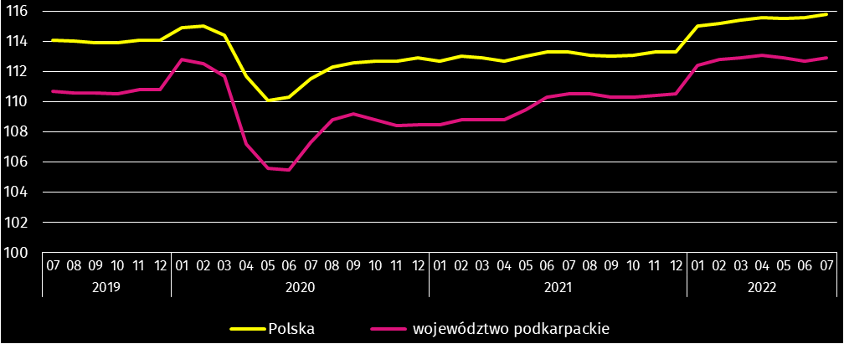
Od stycznia do lipca br. przeciętne zatrudnienie w sektorze przedsiębiorstw ukształtowało się na poziomie 254,6 tys. osób i było o 3,4% wyższe (w kraju o 2,5%) niż w analogicznym okresie ubiegłego roku. Najbardziej zatrudnienie wzrosło w dostawie wody; gospodarowaniu ściekami i odpadami; rekultywacji (o 13,5%), natomiast istotny spadek odnotowano w obsłudze rynku nieruchomości (o 1,8%).
W końcu lipca 2022 r. liczba bezrobotnych zarejestrowanych w urzędach pracy wyniosła 68,7 tys. osób i była niższa o 0,3 tys. osób niż w poprzednim miesiącu i o 11,6 tys. niższa niż w lipcu 2021 r. Kobiety stanowiły 54,3% ogółu zarejestrowanych bezrobotnych (przed rokiem 54,1%).
- Liczba bezrobotnych i stopa bezrobocia
Wyszczególnienie | 2021 | 2022
Wyszczególnienie | 07 | 06 | 07
Bezrobotni zarejestrowani (stan w końcu miesiąca) w tys. | 80,3 | 69,0 | 68,7
Bezrobotni nowo zarejestrowani (w ciągu miesiąca) w tys. | 7,5 | 6,7 | 7,4
Bezrobotni wyrejestrowani (w ciągu miesiąca) w tys. | 8,1 | 9,0 | 7,7
Stopa bezrobocia rejestrowanego (stan w końcu miesiąca) w % | 8,5 | 7,3 | 7,3
Stopa bezrobocia rejestrowanego w końcu lipca 2022 r. wyniosła 7,3% (podobnie jak przed miesiącem) i zmniejszyła się o 1,2 p.proc. w porównaniu z lipcem 2021 r. W rankingu województw, pod względem wysokości stopy bezrobocia, województwo podkarpackie uplasowało się na piętnastym miejscu (najniższą stopę bezrobocia zanotowano w województwie wielkopolskim – 2,7%, a najwyższą w warmińsko-mazurskim – 7,6%). W kraju stopa bezrobocia wyniosła 4,9%, wobec 5,9% przed rokiem.
- Stopa bezrobocia rejestrowanego (stan w końcu miesiąca)

Najwyższa stopa bezrobocia rejestrowanego w końcu lipca 2022 r. wystąpiła w powiecie brzozowskim (14,1%), a najniższy jej poziom odnotowano w Krośnie (2,5%). W porównaniu z poprzednim miesiącem, spadek stopy bezrobocia rejestrowanego zanotowano w dziewięciu powiatach, w tym największy w tarnobrzeskim (o 0,4 p.proc.). W jedenastu powiatach stopa bezrobocia rejestrowanego utrzymała się na poziomie z poprzedniego miesiąca, a jej wzrost zanotowano w pięciu powiatach, w tym największy w stalowowolskim (o 0,2 p.proc.).
W porównaniu z lipcem 2021 r. spadek stopy bezrobocia rejestrowanego zanotowano we wszystkich dwudziestu pięciu powiatach, w tym największy w: jarosławskim, leżajskim, łańcuckim i Tarnobrzegu (po 1,9 p.proc.).

Mapa 1. Stopa bezrobocia rejestrowanego według powiatów w 2022 r. (stan w końcu lipca)

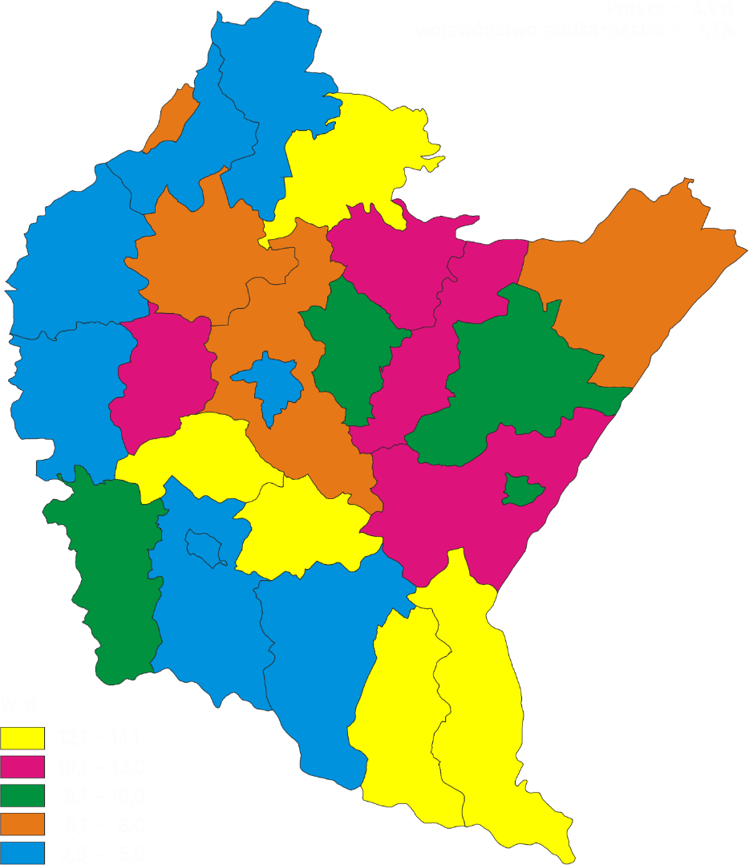
W lipcu 2022 r. w urzędach pracy zarejestrowano 7,4 tys. osób bezrobotnych, tj. o 11,6% więcej niż przed miesiącem, a o 0,2% mniej niż przed rokiem. Udział osób rejestrujących się po raz kolejny w nowo zarejestrowanych ogółem zmniejszył się w stosunku do lipca 2021 r. (o 0,9 p.proc. do 78,4%). Zmniejszył się również udział absolwentów (o 0,5 p.proc. do 11,0%), a także udział osób zwolnionych z przyczyn dotyczących zakładu pracy (o 0,8 p.proc. do 3,0%). Wzrósł natomiast udział osób bez doświadczenia zawodowego (o 1,8 p.proc. do 24,1%). Stopa napływu bezrobotnych do urzędów pracy (stosunek nowo zarejestrowanych do liczby aktywnych zawodowo) wyniosła 0,8%.
W lipcu 2022 r. z ewidencji bezrobotnych wyrejestrowano 7,7 tys. osób, tj. o 13,9% mniej niż w poprzednim miesiącu i o 4,1% mniej niż w lipcu 2021 roku. Z tytułu podjęcia pracy (głównej przyczyny wyrejestrowania) z rejestru bezrobotnych wyłączono 3,8 tys. osób (przed rokiem – 4,9 tys.). Udział tej kategorii osób w ogólnej liczbie wyrejestrowanych zmniejszył się w ujęciu rocznym (o 11,7 p.proc. do 49,4%).
Spośród osób wykreślonych z ewidencji w skali roku zwiększył się odsetek osób, które nie potwierdziły gotowości do podjęcia pracy (o 7,1 p.proc. do 18,6%). Zwiększył się także udział osób, które dobrowolnie zrezygnowały ze statusu bezrobotnego (o 0,8 p.proc. do 7,7%) oraz osób które utraciły status bezrobotnego w związku z rozpoczęciem szkolenia lub stażu u pracodawców (o 2,6 p.proc. do 10,4%). Względem lipca 2021 r. zmniejszył się natomiast udział osób, które osiągnęły wiek emerytalny (o 0,1 p.proc. do 1,7%). Stopa odpływu bezrobotnych z urzędów pracy (stosunek liczby bezrobotnych wyrejestrowanych w danym miesiącu do liczby bezrobotnych na koniec poprzedniego miesiąca) wyniosła 11,2%.
W końcu lipca 2022 r. bez prawa do zasiłku pozostawało 59,1 tys. bezrobotnych, a ich udział w ogólnej liczbie bezrobotnych zmniejszył się w porównaniu z analogicznym miesiącem 2021 r. (z 86,3% do 86,0%).
Bezrobotni będący w szczególnej sytuacji na rynku pracy w końcu lipca 2022 r. stanowili 87,2% ogółu bezrobotnych (przed rokiem 86,9%). Do bezrobotnych w szczególnej sytuacji na rynku pracy zaliczane są m.in. osoby długotrwale bezrobotne, których udział w liczbie zarejestrowanych ogółem zwiększył się w skali roku (o 0,5 p.proc. do 60,4%). Zwiększył się również udział osób bezrobotnych powyżej 50. roku życia (o 1,5 p.proc. do 25,0%) oraz osób niepełnosprawnych (o 2,0 p.proc. do 6,3%). Zmniejszył się natomiast udział osób do 25. roku życia (o 0,8 p.proc. do 11,6%).
- Wybrane kategorie bezrobotnychª będących w szczególnej sytuacji na rynku pracy
Wyszczególnienie | 2021 | 2022
Wyszczególnienie | 07 | 06 | 07
Wyszczególnienie | w odsetkach
Bezrobotni:
do 25. roku życia | 12,4 | 11,3 | 11,6
powyżej 50. roku życia | 23,5 | 25,2 | 25,0
długotrwale | 59,9 | 61,0 | 60,4
niepełnosprawni | 4,3 | 6,3 | 6,3
a Stan w końcu miesiąca.
W lipcu 2022 r. do urzędów pracy zgłoszono 3,8 tys. ofert zatrudnienia, tj. o 0,2 tys. mniej niż przed miesiącem i o 0,3 tys. mniej niż przed rokiem. W końcu miesiąca na 1 ofertę pracy przypadało 26 bezrobotnych (przed miesiącem 22, a przed rokiem 29).
- Bezrobotni na 1 ofertę pracy (stan w końcu miesiąca)

Wydatki Funduszu Pracy w lipcu 2022 r. wyniosły 41,0 mln zł, z których 32,7% przeznaczono na zasiłki dla bezrobotnych.

Wynagrodzenia
W lipcu 2022 r. przeciętne miesięczne wynagrodzenie brutto zwiększyło się w skali roku (lipiec 2022 r. do lipca 2021 r.), a tempo tego wzrostu było wyższe od notowanego w lipcu 2021 r.
Przeciętne miesięczne wynagrodzenie brutto w sektorze przedsiębiorstw w lipcu 2022 r. ukształtowało się na poziomie 5551,53 zł i było o 13,3% wyższe niż w lipcu 2021 r., kiedy notowano wzrost o 10,0%. W porównaniu z poprzednim miesiącem płace wzrosły o 4,2%. W Polsce przeciętne miesięczne wynagrodzenie brutto wyniosło 6778,63 zł i wzrosło zarówno w stosunku do lipca 2021 r. (o 15,8%), jak i w odniesieniu do czerwca 2022 r. (o 3,4%).
W odniesieniu do lipca 2021 r. wzrost wynagrodzeń odnotowano we wszystkich badanych sekcjach sektora przedsiębiorstw, w tym znaczący w transporcie i gospodarce magazynowej (o 25,2%). W pozostałych sekcjach wzrosty kształtowały się w granicach od 17,5% w działalności profesjonalnej, naukowej i technicznej do 9,0% w obsłudze rynku nieruchomości.

- Przeciętne miesięczne wynagrodzenia brutto w sektorze przedsiębiorstw
Wyszczególnienie | 07 2022 |  | 01–07 2022
Wyszczególnienie | w zł | 07 2021=100 | w zł | 01–07 2021=100
Ogółem | 5551,53 | 113,3 | 5319,77 | 111,2
w tym:
Przemysł | 5720,04 | 111,0 | 5522,51 | 109,4
w tym:
przetwórstwo przemysłowe | 5687,99 | 111,6 | 5494,87 | 109,3
dostawa wody; gospodarowanie ściekami i odpadami; rekultywacja∆ | 5428,78 | 109,1 | 5210,45 | 110,5
Budownictwo | 5255,87 | 112,0 | 4978,22 | 112,1
Handel; naprawa pojazdów samochodowych∆ | 5005,02 | 112,5 | 4917,08 | 113,1
Transport i gospodarka magazynowa | 5421,08 | 125,2 | 5070,16 | 121,6
Zakwaterowanie i gastronomia∆ | 4378,20 | 113,3 | 4353,68 | 115,5
Obsługa rynku nieruchomości∆ | 5684,50 | 109,0 | 5392,51 | 111,4
Działalność profesjonalna, naukowa i technicznaª | 5965,52 | 117,5 | 5584,26 | 109,1
Administrowanie i działalność wspierająca∆ | 3912,23 | 114,4 | 3840,51 | 113,4
a Nie obejmuje działów: Badania naukowe i prace rozwojowe oraz Działalność weterynaryjna.
- Odchylenia względne przeciętnych miesięcznych wynagrodzeń brutto od średniego wynagrodzenia w województwie według wybranych sekcji w lipcu 2022 r.

a Nie obejmuje działów: Badania naukowe i prace rozwojowe oraz Działalność weterynaryjna.
W porównaniu z poprzednim miesiącem płace wzrosły m.in. w obsłudze rynku nieruchomości (o 8,3%), przetwórstwie przemysłowym (o 4,3%), działalności profesjonalnej, naukowej i technicznej (o 3,6%), transporcie i gospodarce magazynowej (o 3,0%), budownictwie (o 2,6%) oraz w dostawie wody; gospodarowaniu ściekami i odpadami; rekultywacji (o 2,0%). Natomiast spadek wystąpił m.in. w zakwaterowaniu i gastronomii (o 0,5%).
W okresie styczeń–lipiec br. przeciętne miesięczne wynagrodzenie brutto w sektorze przedsiębiorstw wyniosło 5319,77 zł i było o 11,2% wyższe (w Polsce o 13,2%) niż w analogicznym okresie ubiegłego roku. We wszystkich badanych sekcjach odnotowano wzrost płac, w tym najwyższy w transporcie i gospodarce magazynowej (o 21,6%).
- Dynamika przeciętnego miesięcznego wynagrodzenia brutto w sektorze przedsiębiorstw
(przeciętna miesięczna 2015=100)
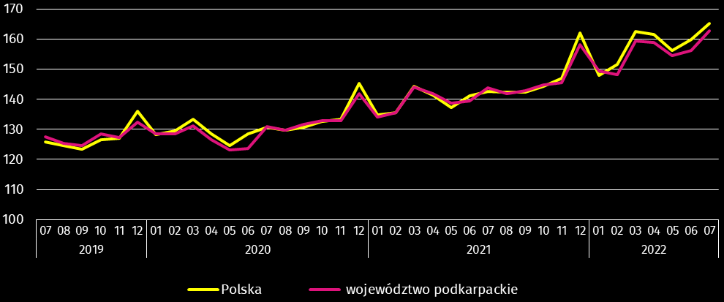

Rolnictwo
Na rynku rolnym w lipcu 2022 r. przeciętne ceny skupu podstawowych produktów rolnych były wyższe niż przed rokiem. W porównaniu z czerwcem br. wyższe były ceny skupu żywca wołowego, wieprzowego i mleka. W obrocie targowiskowym, w odniesieniu do lipca 2021 r. wyższe były ceny pszenicy i żyta, a w odniesieniu do czerwca br. więcej płacono za żyto. Wskaźnik opłacalności tuczu trzody chlewnej był wyższy od notowanego przed miesiącem, a niższy niż przed rokiem.
W lipcu 2022 r. średnia temperatura powietrza wyniosła 19,9°C i była wyższa o 0,5°C od średniej z lat 1991–2020, przy czym maksymalna temperatura wyniosła 35,3°C, a minimalna 9,0°C. Średnia suma opadów atmosferycznych (90,9 mm) stanowiła 100% normy z wielolecia. Odnotowano 13 dni z opadami.
Lipiec br. był ciepły, słoneczny z niewielkimi opadami deszczu. Warunki wegetacji były na ogół niekorzystne, ze względu na deficyt wody w wierzchniej warstwie gleby. Wysokie temperatury powietrza spowodowały szybsze dojrzewanie zbóż. Zbiór zbóż rozpoczęto w trzeciej dekadzie lipca.

- Skup zbóżª
Wyszczególnienie | 07 2022
Wyszczególnienie | w tonach | 07 2021=100 | 06 2022=100
Ziarno zbóż podstawowych^{b} | 14 337 | 177,6 | 171,2
w tym:
pszenica | 11 554 | 204,0 | 144,5
żyto | 314 | 343,9 | 725,9
a Bez skupu realizowanego przez osoby fizyczne. b Obejmuje: pszenicę, żyto, jęczmień, owies, pszenżyto; łącznie z mieszankami zbożowymi, bez ziarna siewnego.
W lipcu br. skup zbóż podstawowych (z mieszankami zbożowymi bez ziarna siewnego) był większy (o 77,6%) niż przed rokiem. Większe niż przed rokiem były dostawy do skupu pszenicy (ponad 2-krotnie) i żyta (ponad 3-krotnie). W skali miesiąca odnotowano wzrost (o 71,2%) dostaw do skupu zbóż podstawowych (z mieszankami zbożowymi bez ziarna siewnego), w tym pszenicy (o 44,5%) i żyta (ponad 7-krotnie).
- Skup podstawowych produktów zwierzęcychª
Wyszczególnienie | 01–07 2022 |  | 07 2022
Wyszczególnienie | w tonach | 01–07 2021=100 | w tonach | 07 2021=100 | 06 2022=100
Żywiec rzeźny^{b} | 17 887 | 80,4 | 2 959 | 97,0 | 125,1
w tym:
bydło (bez cieląt) | 909 | 97,2 | 133 | 98,7 | 112,8
trzoda chlewna | 8 613 | 61,0 | 1 028 | 66,5 | 94,7
drób | 8 336 | 116,4 | 1 782 | 130,2 | 153,3
Mleko^{c} | 56 003 | 96,3 | 8 823 | 97,2 | 100,0
a Bez skupu realizowanego przez osoby fizyczne. b Obejmuje: bydło, cielęta, trzodę chlewną, owce, konie i drób; w wadze żywej. c W tysiącach litrów.
Skup żywca rzeźnego w wadze żywej w lipcu br. wyniósł 3,0 tys. ton, tj. o 3,0% mniej niż przed rokiem. Mniejsze były dostawy do skupu trzody chlewnej (o 33,5%) i bydła (o 1,3%), natomiast skup drobiu był większy (o 30,2%). W skali miesiąca odnotowano zwiększenie skupu żywca rzeźnego w wadze żywej (o 25,1%), o czym zadecydował wyższy skup drobiu (o 53,3%) i bydła (o 12,8%), a niższy był skup trzody chlewnej (o 5,3%).
Skup mleka w lipcu br. utrzymał się na poziomie sprzed miesiąca, a był mniejszy w porównaniu z lipcem 2021 r. (o 2,8%).

- Przeciętne ceny podstawowych produktów rolnych
Wyszczególnienie | Ceny w skupie |  |  |  |  | Ceny wolnorynkowe
Wyszczególnienie | 07 2022 |  |  | 01–07 2022 |  | 07 2022
Wyszczególnienie | zł | 07  2021=100 | 06  2022=100 | zł | 01–07  2021=100 | zł | 07  2021=100 | 06  2022=100
Ziarno zbóżª za 1 dt:
pszenica | 133,85 | 156,8 | 89,2 | 144,13 | 162,6 | 179,11 | 161,1 | 98,8
żyto | 112,39 | 193,6 | 93,0 | 108,30 | 179,8 | 144,58 | 151,8 | 102,3
Ziemniaki^{b} za 1 dt | 83,61 | 123,2 | 60,3 | 69,05 | 134,4 | 114,00 | 85,5 | 86,7
Żywiec rzeźny za 1 kg wagi żywej, w tym:
bydło (bez cieląt) | 9,83 | 151,5 | 100,1 | 9,43 | 145,7 | . | . | .
trzoda chlewna | 6,88 | 140,4 | 104,7 | 5,90 | 122,9 | . | . | .
drób | 6,82 | 160,1 | 96,9 | 6,24 | 144,1 | . | . | .
Mleko za 1 l | 2,38 | 164,1 | 103,9 | 2,09 | 143,2 | . | . | .
a W skupie bez ziarna siewnego. b Na targowiskach – jadalne późne.
W lipcu br. ceny skupu zbóż podstawowych (łącznie z paszowymi bez ziarna siewnego) wyniosły 128,92 zł za 1 dt i były wyższe niż przed rokiem (o 62,1%), a niższe w odniesieniu do cen sprzed miesiąca (o 13,3%).
Cena pszenicy dostarczonej do skupu, przez producentów z województwa podkarpackiego, była wyższa w skali roku (o 56,8%), a niższa niż przed miesiącem (o 10,8%). Cena skupu żyta była wyższa w porównaniu z ceną sprzed roku (o 93,6%), a niższa w odniesieniu do ceny sprzed miesiąca (o 7,0%). W obrocie targowiskowym w skali roku wyższa była zarówno cena pszenicy (o 61,1%), jak i cena żyta (o 51,8%). W odniesieniu do czerwca br. wyższa była cena żyta (o 2,3%), a niższa cena pszenicy (o 1,2%).
- Przeciętne ceny skupu zbóż
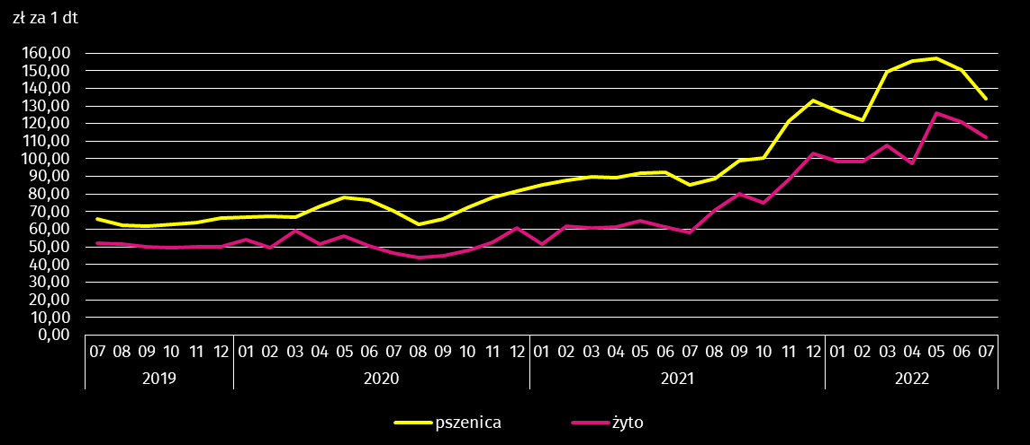
Za 1 dt ziemniaków w skupie w lipcu br. płacono średnio 83,61 zł, tj. o 23,2% więcej niż przed rokiem, a o 39,7% mniej niż w czerwcu br. Przeciętna cena ziemniaków jadalnych na targowiskach wyniosła 114,00 zł za 1 dt i była niższa w skali roku (o 14,5%) i niższa w skali miesiąca (o 13,3%).
Ceny skupu żywca wieprzowego były wyższe w porównaniu z cenami sprzed roku (o 40,4%) i wyższe w odniesieniu do czerwca br. (o 4,7%). W lipcu br. cena 1 kg żywca wieprzowego w skupie wyniosła 6,88 zł i równoważyła wartość 4,8 kg żyta na targowiskach (wobec 4,6 w czerwcu br. i 5,1 przed rokiem).

W lipcu br. średnia cena skupu 1 kg żywca drobiowego wyniosła 6,82 zł i była wyższa niż przed rokiem (o 60,1%), a niższa w odniesieniu do czerwca br. (o 3,1%).
- Przeciętne ceny skupu żywca i mleka
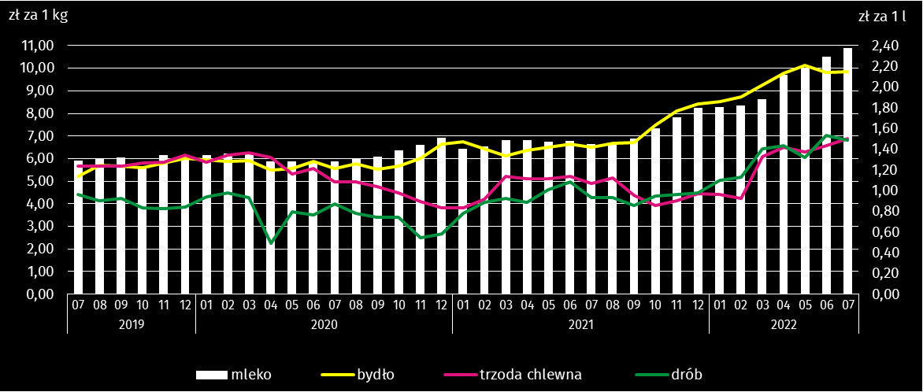
Na rynku wołowiny odnotowano wzrost cen w skali roku i w skali miesiąca. Za 1 kg żywca wołowego w lipcu br. płacono 9,83 zł, tj. o 51,5% więcej niż przed rokiem. W porównaniu z czerwcem br. średnia cena skupu żywca wołowego była wyższa o 0,1%.
Ceny skupu mleka w lipcu br. były wyższe niż przed rokiem (o 64,1%) i wyższe niż przed miesiącem (o 3,9%).

Przemysł i budownictwo
W lipcu 2022 r. w produkcji sprzedanej przemysłu odnotowano wzrost w ujęciu rocznym. Wzrosła również w skali roku zarówno produkcja sprzedana budownictwa, jak i produkcja budowlano-montażowa.
Produkcja sprzedana przemysłu w lipcu 2022 r. osiągnęła wartość (w cenach bieżących) 6645,9 mln zł i była (w cenach stałych) o 7,8% wyższa niż w lipcu 2021 r., kiedy notowano wzrost o 17,5%. W Polsce produkcja wzrosła w skali roku (o 7,6%), a obniżyła się w skali miesiąca (o 6,5%). Udział produkcji sprzedanej przemysłu w województwie podkarpackim stanowił 3,3% przychodów krajowych.
W ujęciu rocznym w przetwórstwie przemysłowym produkcja wzrosła o 6,4%, a w dostawie wody; gospodarowaniu ściekami i odpadami; rekultywacji o 21,4%.
- Dynamika produkcji sprzedanej przemysłu (ceny stałe; przeciętna miesięczna 2015=100)
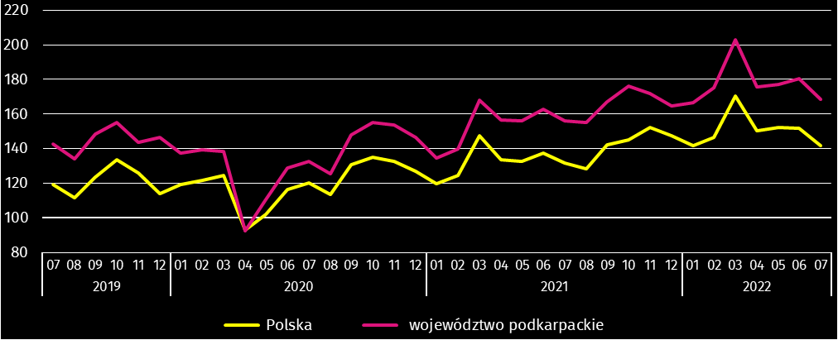
W lipcu 2022 r. wzrost produkcji sprzedanej w stosunku do lipca ubiegłego roku wystąpił w 20 działach przemysłu (spośród 30 występujących w województwie). Uwzględniając działy o znaczącym udziale w produkcji sprzedanej przemysłu wzrosty w stosunku rocznym odnotowano m.in. w produkcji pojazdów samochodowych, przyczep i naczep (o 29,3%), maszyn i urządzeń (o 22,3%), wyrobów z metali (o 16,5%) oraz wyrobów z gumy i tworzyw sztucznych (o 13,1%). Natomiast spadek wystąpił m.in. w produkcji wyrobów z drewna, korka, słomy i wikliny (o 23,5%), mebli (o 17,0%) oraz artykułów spożywczych (o 10,3%).

- Dynamika (w cenach stałych) i struktura (w cenach bieżących) produkcji sprzedanej przemysłu
Wyszczególnienie | 07 2022 | 01–07 2022
Wyszczególnienie | analogiczny okres roku poprzedniego=100 |  | w odsetkach
Ogółem | 107,8 | 116,2 | 100,0
w tym:
Przetwórstwo przemysłowe | 106,4 | 114,5 | 93,4
w tym produkcja:
artykułów spożywczych | 89,7 | 101,3 | 7,1
wyrobów z drewna, korka, słomy i wikliny∆ | 76,5 | 94,4 | 7,7
chemikaliów i wyrobów chemicznych | 107,8 | 124,9 | 8,0
wyrobów z gumy i tworzyw sztucznych | 113,1 | 108,4 | 12,1
wyrobów z pozostałych mineralnych surowców niemetalicznych | 100,5 | 114,7 | 4,2
metali | 95,5 | 122,7 | 5,9
wyrobów z metali∆ | 116,5 | 117,4 | 10,0
komputerów, wyrobów elektronicznych i optycznych | 109,0 | 136,9 | 1,7
maszyn i urządzeń∆ | 122,3 | 111,7 | 5,3
pojazdów samochodowych, przyczep i naczep∆ | 129,3 | 111,5 | 10,3
pozostałego sprzętu transportowego | 102,6 | 122,7 | 8,0
mebli | 83,0 | 112,3 | 2,5
Dostawa wody; gospodarowanie ściekami i odpadami; rekultywacja∆ | 121,4 | 137,1 | 3,0
W porównaniu z poprzednim miesiącem odnotowano spadek produkcji o 6,7%. W przetwórstwie przemysłowym produkcja obniżyła się o 6,2%, a w dostawie wody; gospodarowaniu ściekami i odpadami; rekultywacji o 17,7%.
Wydajność pracy w przemyśle, mierzona produkcją sprzedaną na jednego zatrudnionego, w lipcu 2022 r. wyniosła (w cenach bieżących) 48,8 tys. zł i była wyższa (w cenach stałych) o 4,5% w porównaniu z lipcem 2021 r., przy przeciętnym zatrudnieniu wyższym o 3,2% i wzroście przeciętnego miesięcznego wynagrodzenia brutto o 11,0%.
W okresie siedmiu miesięcy br. produkcja sprzedana przemysłu wyniosła 47 267,5 mln zł i była o 16,2% wyższa (w kraju wzrosła o 12,9%) niż w analogicznym okresie ubiegłego roku, w tym w przetwórstwie przemysłowym odnotowano wzrost o 14,5%. Wzrost produkcji odnotowano w 22 działach przemysłu, w tym m.in. w produkcji komputerów, wyrobów elektronicznych i optycznych (o 36,9%), chemikaliów i wyrobów chemicznych (o 24,9%), a także metali i pozostałego sprzętu transportowego (po 22,7%). Natomiast spadek wystąpił m.in. w produkcji wyrobów z drewna, korka, słomy i wikliny (o 5,6%).
Produkcja sprzedana budownictwa (w cenach bieżących) w lipcu 2022 r. wyniosła 895,2 mln zł. Była wyższa niż w lipcu 2021 r. (o 12,4%) i wyższa niż w czerwcu 2022 r. (o 3,1%). Od początku roku produkcja sprzedana przedsiębiorstw budowlanych osiągnęła wartość 5 556,1 mln zł i w porównaniu z analogicznym okresem ubiegłego roku wzrosła o 15,7%.
W przeliczeniu na 1 zatrudnionego produkcja sprzedana budownictwa, w lipcu 2022 r. ukształtowała się na poziomie 45,8 tys. zł. Była o 13,3% wyższa niż w lipcu 2021 r., przy przeciętnym zatrudnieniu niższym o 0,7% i wzroście wynagrodzeń o 12,0%.
Sprzedaż produkcji budowlano-montażowej (stanowiącej ponad 57% przychodów ogółem osiągniętych przez jednostki w sekcji budownictwo), zrealizowana w lipcu 2022 r. wyniosła 515,9 mln zł i była wyższa o 8,2% od uzyskanej w lipcu 2021 r. (wobec wzrostu o 38,6% przed rokiem). Wzrost produkcji budowlano-montażowej wystąpił w podmiotach realizujących głównie roboty budowlane specjalistyczne (o 20,9%) oraz w jednostkach specjalizujących się w budowie obiektów inżynierii lądowej i wodnej (o 12,7%), natomiast spadek odnotowano w jednostkach, w których podstawowym rodzajem działalności jest budowa budynków (o 6,3%).
- Dynamika i struktura (w cenach bieżących) produkcji budowlano-montażowej
Wyszczególnienie | 07 2022 | 01–07 2022
Wyszczególnienie | analogiczny okres roku poprzedniego=100 |  | w odsetkach
Ogółem | 108,2 | 117,8 | 100,0
Budowa budynków∆ | 93,7 | 118,1 | 37,3
Budowa obiektów inżynierii lądowej i wodnej∆ | 112,7 | 122,5 | 27,7
Roboty budowlane specjalistyczne | 120,9 | 114,1 | 35,0
W porównaniu z czerwcem br. sprzedaż produkcji budowlano-montażowej była niższa o 0,6%. Spadek produkcji budowlano-montażowej wystąpił w jednostkach specjalizujących się w budowie obiektów inżynierii lądowej i wodnej (o 19,7%), natomiast wzrost odnotowano w podmiotach realizujących głównie roboty budowlane specjalistyczne (o 24,4%) oraz w jednostkach, w których podstawowym rodzajem działalności jest budowa budynków (o 0,8%).
W okresie od stycznia do lipca br. produkcja budowlano-montażowa wyniosła 2877,1 mln zł i była o 17,8% wyższa niż w analogicznym okresie ubiegłego roku. Produkcja budowlano-montażowa wzrosła we wszystkich trzech działach budownictwa, w tym najbardziej w podmiotach specjalizujących się w budowie obiektów inżynierii lądowej i wodnej, następnie w jednostkach, w których podstawowym rodzajem działalności jest budowa budynków oraz w podmiotach realizujących głównie roboty budowlane specjalistyczne.

Budownictwo mieszkaniowe
W lipcu 2022 r., w porównaniu z analogicznym okresem 2021 r., wzrosła liczba mieszkań oddanych do użytkowania (o 4,2%). Spadła natomiast liczba mieszkań, na realizację których wydano pozwolenia lub dokonano zgłoszenia z projektem budowlanym (o 4,4%) oraz liczba mieszkań, których budowę rozpoczęto (o 9,3%).
Według wstępnych danych, w lipcu 2022 r. przekazano do użytkowania 1129 mieszkań o łącznej powierzchni 103,3 tys. m². Liczba nowo wybudowanych mieszkań, w porównaniu z lipcem 2021 r., wzrosła o 45 lokali. W lipcu 2022 r. w budownictwie przeznaczonym na sprzedaż lub wynajem przekazano 690 mieszkań (o 162 więcej), a w budownictwie indywidualnym 439 mieszkań (o 93 mniej niż w lipcu 2021 r.). W pozostałych formach budownictwa nie odnotowano efektów.
W lipcu 2022 r. udział województwa podkarpackiego wśród mieszkań oddanych do użytkowania w kraju wyniósł 6,4% i był o 1,1 p.proc. wyższy niż w czerwcu 2022 r.

- Liczba mieszkań oddanych do użytkowania w okresie styczeń–lipiec 2022 r.
Wyszczególnienie | Mieszkania oddane do użytkowania |  |  | Przeciętna  powierzchnia  użytkowa  1 mieszkania w m²
Wyszczególnienie | w liczbach  bezwzględnych | w odsetkach | 01–07 2021=100 | Przeciętna  powierzchnia  użytkowa  1 mieszkania w m²
Ogółem | 6315 | 100,0 | 113,6 | 107,7
Indywidualne | 3655 | 57,9 | 108,8 | 140,6
Spółdzielcze | 141 | 2,2 | 88,1 | 55,1
Przeznaczone na sprzedaż lub wynajem | 2448 | 38,8 | 121,6 | 63,0
Społeczne czynszowe | 71 | 1,1 | 295,8 | 60,6
- Dynamika mieszkań oddanych do użytkowania (analogiczny okres 2015=100)
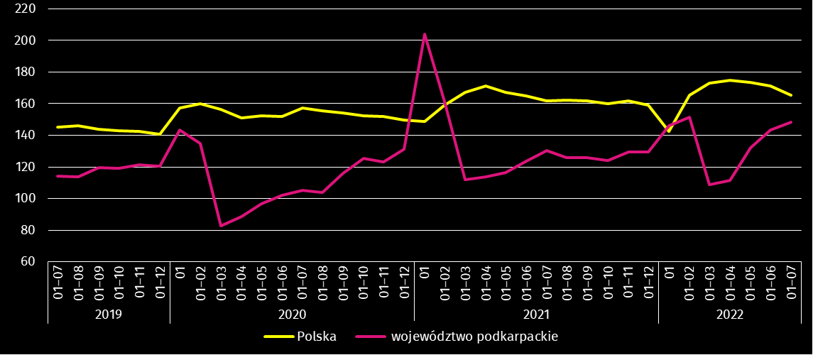
W okresie styczeń–lipiec 2022 r. oddano do użytkowania 6315 mieszkań, tj. o 758 lokali więcej niż w analogicznym okresie ub. roku. W budownictwie przeznaczonym na sprzedaż lub wynajem przekazano o 435 mieszkań więcej, w indywidualnym o 296 więcej, a w społecznym czynszowym o 47 mieszkań więcej. Natomiast w budownictwie spółdzielczym oddano do użytkowania o 19 mieszkań mniej.
Przeciętna powierzchnia użytkowa mieszkania przekazanego do użytkowania w okresie styczeń–lipiec br. wyniosła 107,7 m², z tego w budownictwie indywidualnym – 140,6 m², przeznaczonym na sprzedaż lub wynajem – 63,0 m², społecznym czynszowym – 60,6 m², a w spółdzielczym 55,1 m².
W przekroju terytorialnym najwięcej mieszkań oddano do użytkowania w Rzeszowie (1707), następnie w powiecie rzeszowskim (699) i dębickim (421). Najmniej mieszkań przekazano w powiecie bieszczadzkim (38), a następnie w leskim (57).
Mieszkania o największej przeciętnej powierzchni użytkowej wybudowano w powiecie przemyskim (149,9 m²), następnie sanockim (148,7 m²) i leżajskim (146,3 m²). Najmniejsze natomiast w Przemyślu, Krośnie i Rzeszowie (odpowiednio: 67,4 m², 71,8 m² i 71,9 m²).

Mapa 2. Mieszkania oddane do użytkowania według powiatów w okresie styczeń–lipiec 2022 r.
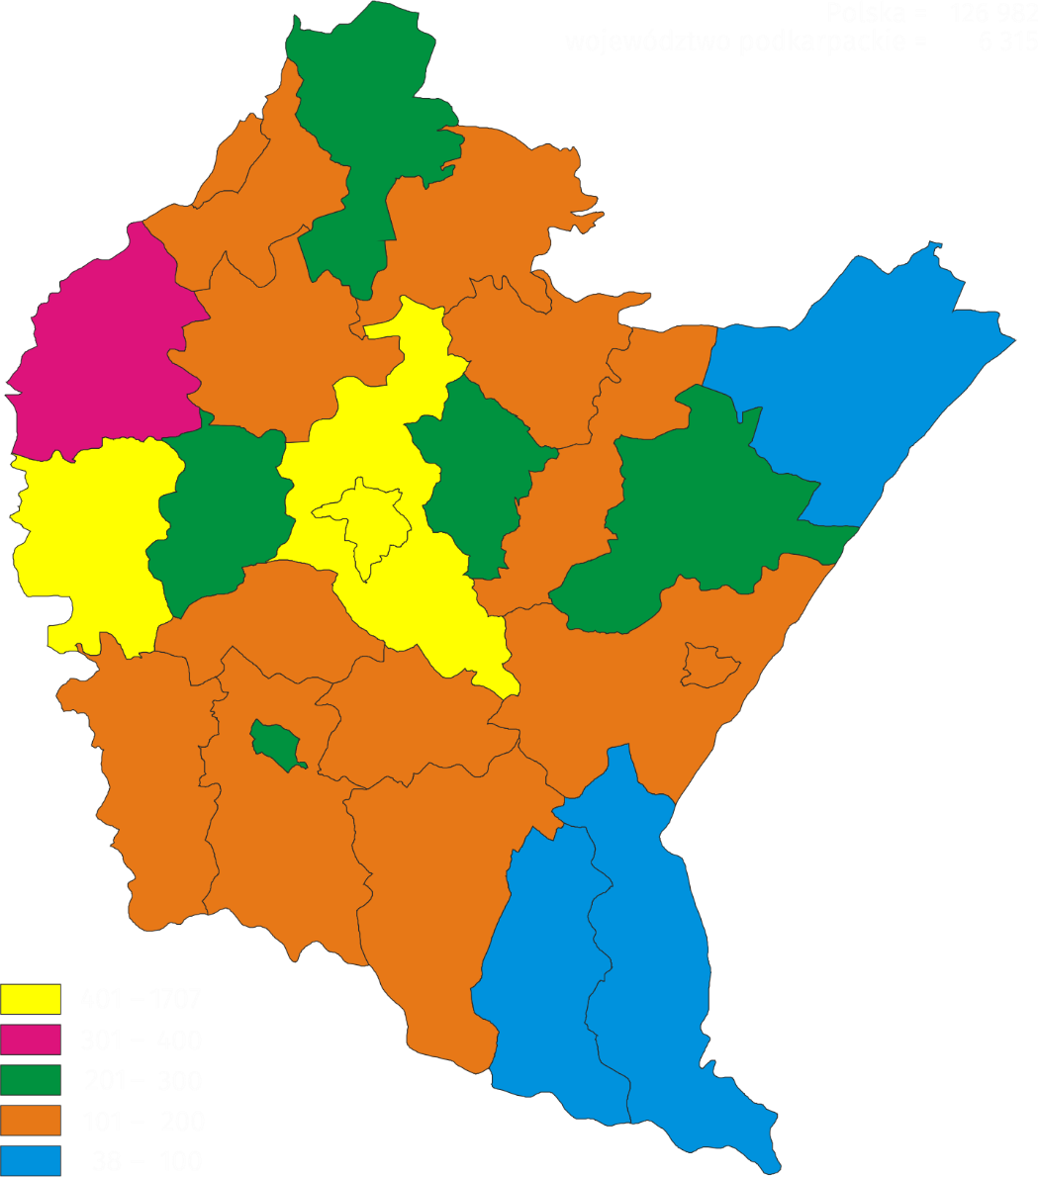
W okresie styczeń–lipiec 2022 r. wzrost liczby mieszkań oddanych do użytkowania w odniesieniu do analogicznego okresu 2021 r. odnotowano w dwudziestu trzech powiatach, w tym największy w Przemyślu (4-krotny), następnie w Krośnie (prawie 3,5-krotny). Spadek liczby mieszkań oddanych do użytkowania odnotowano jedynie w dwóch powiatach: dębickim (o 38,5%) oraz jasielskim (o 11,9%).
W lipcu 2022 r. liczba mieszkań, na realizację których wydano pozwolenia lub dokonano zgłoszenia z projektem budowlanym wyniosła 1223 (w analogicznym miesiącu 2021 r. – 1279), z tego w budownictwie przeznaczonym na sprzedaż lub wynajem – 675, a w indywidualnym – 548.
W badanym miesiącu rozpoczęto budowę 843 mieszkań (w analogicznym miesiącu 2021 r. – 929), z tego w budownictwie indywidualnym – 546 mieszkań, przeznaczonym na sprzedaż lub wynajem – 167, a w społecznym czynszowym – 130.

- Liczba mieszkań, na realizację których uzyskano pozwolenia lub dokonano zgłoszenia z projektem budowlanym i mieszkań, których budowę rozpoczęto w okresie styczeń–lipiec 2022 r.
Wyszczególnienie | Mieszkania, na budowę których wydano pozwolenia lub dokonano zgłoszenia z projektem budowlanym |  |  | Mieszkania, których budowę rozpoczęto
Wyszczególnienie | w liczbach bezwzględnych | w odsetkach | 01–07 2021=100 | w liczbach bezwzględnych | w odsetkach | 01–07 2021=100
Ogółem | 6958 | 100,0 | 98,4 | 7232 | 100,0 | 105,1
Indywidualne | 3710 | 53,3 | 84,9 | 3449 | 47,7 | 84,8
Przeznaczone na sprzedaż lub wynajem | 3226 | 46,4 | 119,6 | 3617 | 50,0 | 129,4
Komunalne | 22 | 0,3 | . | - | . | .
Społeczne czynszowe | - | . | . | 166 | 2,3 | .

Rynek wewnętrzny
W lipcu 2022 r. w skali roku zwiększyła się sprzedaż detaliczna (w cenach bieżących). Wyższa była również sprzedaż hurtowa, zarówno w jednostkach handlowych, jak i hurtowych.
Sprzedaż detaliczna zrealizowana przez przedsiębiorstwa handlowe i niehandlowe, w lipcu 2022 r. była o 17,7% wyższa niż przed rokiem (wobec wzrostu o 7,7% w lipcu 2021 r.) i wyższa o 3,9% niż przed miesiącem.
Wzrost sprzedaży detalicznej w porównaniu z lipcem 2021 r. wystąpił m.in. w jednostkach zgrupowanych w kategorii pozostałe (o 46,4%), a także w podmiotach zajmujących się sprzedażą zarówno żywności, napojów i wyrobów tytoniowych (o 28,5%), jak również farmaceutyków, kosmetyków, sprzętu ortopedycznego (o 11,6%) oraz prasy, książek, pozostałą sprzedażą w wyspecjalizowanych sklepach (o 8,9%). Łączny udział tych czterech grup w strukturze sprzedaży detalicznej wyniósł 63,7% i w stosunku do lipca ubiegłego roku wzrósł o 7,1 p.proc. Natomiast spadek odnotowano m.in. w podmiotach handlujących zarówno meblami, sprzętem rtv i agd (o 25,8%), jak i tekstyliami, odzieżą, obuwiem (o 4,5%) oraz pojazdami samochodowymi, motocyklami, częściami (o 1,8%).

- Dynamika i struktura (w cenach bieżących) sprzedaży detalicznej
Wyszczególnienie | 07 2022 | 01–07 2022
Wyszczególnienie | analogiczny okres roku poprzedniego=100 |  | w odsetkach
Ogółemª | 117,7 | 124,7 | 100,0
w tym:
pojazdy samochodowe, motocykle, części | 98,2 | 103,8 | 10,6
żywność, napoje i wyroby tytoniowe | 128,5 | 127,8 | 33,4
farmaceutyki, kosmetyki, sprzęt ortopedyczny | 111,6 | 118,9 | 4,3
tekstylia, odzież, obuwie | 95,5 | 120,3 | 4,5
meble, rtv, agd | 74,2 | 95,4 | 3,7
prasa, książki, pozostała sprzedaż w wyspecjalizowanych sklepach | 108,9 | 112,0 | 2,0
pozostałe | 146,4 | 173,3 | 23,2
a Grupowania przedsiębiorstw dokonano na podstawie Polskiej Klasyfikacji Działalności – PKD 2007, zaliczając przedsiębiorstwo do określonej kategorii według przeważającego rodzaju działalności, zgodnie z aktualnym w omawianym okresie stanem organizacyjnym. Odnotowane zmiany (wzrost/spadek) sprzedaży detalicznej w poszczególnych grupach rodzajów działalności przedsiębiorstw mogą zatem również wynikać ze zmiany przeważającego rodzaju działalności przedsiębiorstwa oraz zmian organizacyjnych. Nie ma to wpływu na dynamikę sprzedaży detalicznej ogółem.
Wzrost sprzedaży detalicznej w porównaniu z poprzednim miesiącem wystąpił m.in. w podmiotach zajmujących się sprzedażą zarówno mebli, sprzętu rtv i agd (o 9,5%), jak i farmaceutyków, kosmetyków, sprzętu ortopedycznego (o 6,5%) oraz żywności, napojów i wyrobów tytoniowych (o 5,8%), a także pojazdów samochodowych, motocykli, części (o 3,6%) i tekstyliów, odzieży, obuwia (o 1,1%). Natomiast spadek odnotowano m.in. w podmiotach zajmujących się sprzedażą prasy, książek, pozostałą sprzedażą w wyspecjalizowanych sklepach (o 3,4%) oraz w jednostkach zgrupowanych w kategorii pozostałe (o 0,1%).
W okresie siedmiu miesięcy br. sprzedaż detaliczna była o 24,7% wyższa w porównaniu z analogicznym okresem ubiegłego roku (przed rokiem odnotowano wzrost o 7,2%). Wzrost sprzedaży wystąpił m.in. w jednostkach zgrupowanych w kategorii pozostałe (o 73,3%), a także w podmiotach handlujących żywnością, napojami i wyrobami tytoniowymi (o 27,8%) i tekstyliami, odzieżą, obuwiem (o 20,3%) oraz farmaceutykami, kosmetykami, sprzętem ortopedycznym (o 18,9%). Natomiast spadek odnotowano m.in. w podmiotach zajmujących się sprzedażą mebli, sprzętu rtv i agd (o 4,6%).
Sprzedaż hurtowa w przedsiębiorstwach handlowych, w lipcu 2022 r. była o 40,7% wyższa niż przed rokiem, przy czym w przedsiębiorstwach handlu hurtowego wzrosła o 41,5%. Sprzedaż hurtowa, w porównaniu z poprzednim miesiącem, obniżyła się o 4,0% w przedsiębiorstwach handlowych, a o 4,3% w przedsiębiorstwach handlu hurtowego. W okresie od stycznia do lipca br., w odniesieniu do analogicznego okresu ubiegłego roku sprzedaż hurtowa w przedsiębiorstwach handlowych była wyższa o 56,3%, a w przedsiębiorstwach handlu hurtowego o 51,1%.

Wyniki finansowe przedsiębiorstw
W 1 półroczu 2022 r. wyniki finansowe 788 badanych przedsiębiorstw były korzystniejsze niż uzyskane w analogicznym okresie ubiegłego roku, z wyjątkiem wyniku na pozostałej działalności operacyjnej oraz wyniku na operacjach finansowych. Niższe były wskaźniki rentowności obrotu brutto i netto oraz wskaźnik płynności finansowej I stopnia.
Przychody z całokształtu działalności osiągnięte w 1 półroczu 2022 r. były wyższe o 40,9% niż przed rokiem, a koszty uzyskania tych przychodów wzrosły o 41,1%, co skutkowało nieznacznym pogorszeniem wskaźnika poziomu kosztów oraz wzrostem wyniku finansowego brutto.

- Przychody, koszty oraz wyniki finansowe podmiotów objętych badaniem
Wyszczególnienie | 01–06 2021 | 01–06 2022
Wyszczególnienie | w mln zł
Przychody z całokształtu działalności | 55 218,8 | 77 793,0
w tym przychody ze sprzedaży produktów, towarów i materiałów | 53 974,4 | 76 100,0
Koszty uzyskania przychodów z całokształtu działalności | 51 737,1 | 73 016,6
w tym koszt własny sprzedanych produktów oraz wartość sprzedanych towarów i materiałów | 50 828,9 | 71 198,7
Wynik na sprzedaży produktów, towarów i materiałów | 3 145,6 | 4 901,2
Wynik na pozostałej działalności operacyjnej | 420,6 | -21,8
Wynik na operacjach finansowych | -84,5 | -102,9
Wynik finansowy brutto | 3 481,6 | 4 776,5
Wynik finansowy netto | 3 079,5 | 4 008,1
zysk netto | 3 493,9 | 4 671,8
strata netto | 414,4 | 663,7
Wyższe niż w 1 półroczu 2021 r. były zarówno przychody netto ze sprzedaży produktów, towarów i materiałów (o 41,0%), jak i koszty tej działalności (o 40,1%). Wzrosty przychodów netto ze sprzedaży produktów, towarów i materiałów odnotowano w większości badanych sekcji, w tym m.in. w transporcie i gospodarce magazynowej (o 50,8%), handlu; naprawie pojazdów samochodowych (o 44,5%), przetwórstwie przemysłowym (o 34,0%) oraz w budownictwie (o 10,6%). Wynik finansowy ze sprzedaży produktów, towarów i materiałów był o 55,8% wyższy niż w analogicznym okresie 2021 r. i wyniósł 4 901,2 mln zł. Pozostałe przychody operacyjne były niższe niż przed rokiem – o 0,1%, co przy ponad 2-krotnym wzroście pozostałych kosztów operacyjnych, wpłynęło na pogorszenie wyniku na pozostałej działalności operacyjnej, który osiągnął wartość minus 21,8 mln zł. Wyższe w stosunku do 1 półrocza 2021 r. przychody finansowe (o 115,3%), przy niższym wzroście kosztów finansowych (o 98,7%), spowodowały spadek wyniku na operacjach finansowych do minus 102,9 mln zł.
- Struktura przychodów i kosztów z całokształtu działalności w 1 półroczu 2022 r.
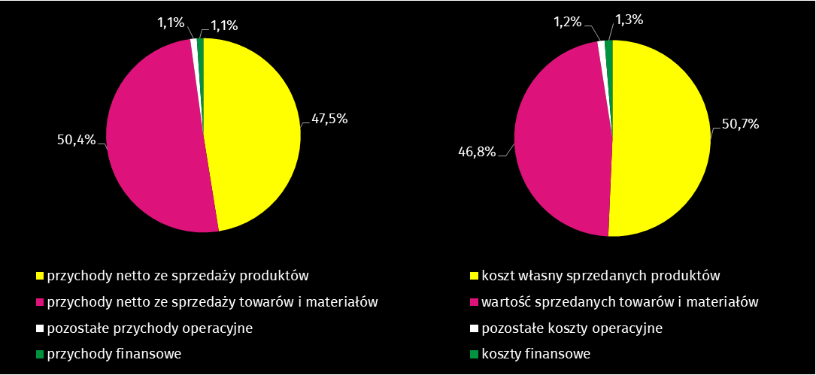

Wynik finansowy brutto w 1 półroczu 2022 r. osiągnął wartość 4 776,5 mln zł i był wyższy o 1 294,9 mln zł od uzyskanego w analogicznym okresie 2021 r. Obciążenia wyniku finansowego brutto podatkiem dochodowym wzrosły w skali roku o 91,1%, do 768,4 mln zł. Zwiększyła się relacja podatku dochodowego od osób prawnych i fizycznych do zysku brutto z 10,3% do 14,2%. Wynik finansowy netto ukształtował się na poziomie 4 008,1 mln zł i był wyższy o 928,6 mln zł w porównaniu z uzyskanym w analogicznym okresie 2021 r. Zysk netto zwiększył się o 33,7%, a strata była wyższa o 60,2%.
W 1 półroczu 2022 r. zysk netto wykazało 77,3% badanych przedsiębiorstw (przed rokiem 78,8%). Udział przychodów przedsiębiorstw wykazujących zysk netto w ogólnej kwocie przychodów z całokształtu działalności obniżył się z 91,5% do 88,5%. W przetwórstwie przemysłowym zysk netto odnotowało 78,4% przedsiębiorstw (80,8% w 1 półroczu 2021 r.), a udział uzyskanych przez nie przychodów w przychodach wszystkich podmiotów tej sekcji stanowił 83,5% (w 1 półroczu 2021 r. – 89,5%).
- Podstawowe wskaźniki ekonomiczno-finansowe podmiotów objętych badaniem
Wyszczególnienie | 01–06 2021 | 01–06 2022
Wyszczególnienie | w %
Wskaźnik poziomu kosztów | 93,7 | 93,9
Wskaźnik rentowności sprzedaży brutto | 5,8 | 6,4
Wskaźnik rentowności obrotu brutto | 6,3 | 6,1
Wskaźnik rentowności obrotu netto | 5,6 | 5,2
Wskaźnik płynności finansowej I stopnia | 32,6 | 31,2
Wskaźnik płynności finansowej II stopnia | 100,9 | 103,2
W badanych przedsiębiorstwach odnotowano głównie spadki podstawowych wskaźników ekonomiczno-finansowych. W skali roku wskaźnik poziomu kosztów z całokształtu działalności pogorszył się o 0,2 p.proc. Niższe w porównaniu z 1 półroczem 2021 r. były wskaźniki rentowności obrotu brutto i netto (odpowiednio o 0,2 p.proc. i 0,4 p.proc) oraz wskaźnik płynności finansowej I stopnia (o 1,4 p.proc.). Wyższy niż przed rokiem był wskaźnik rentowności sprzedaży brutto (o 0,6 p.proc.) oraz wskaźnik płynności finansowej II stopnia (o 2,3 p.proc.).
- Wskaźnik rentowności obrotu netto
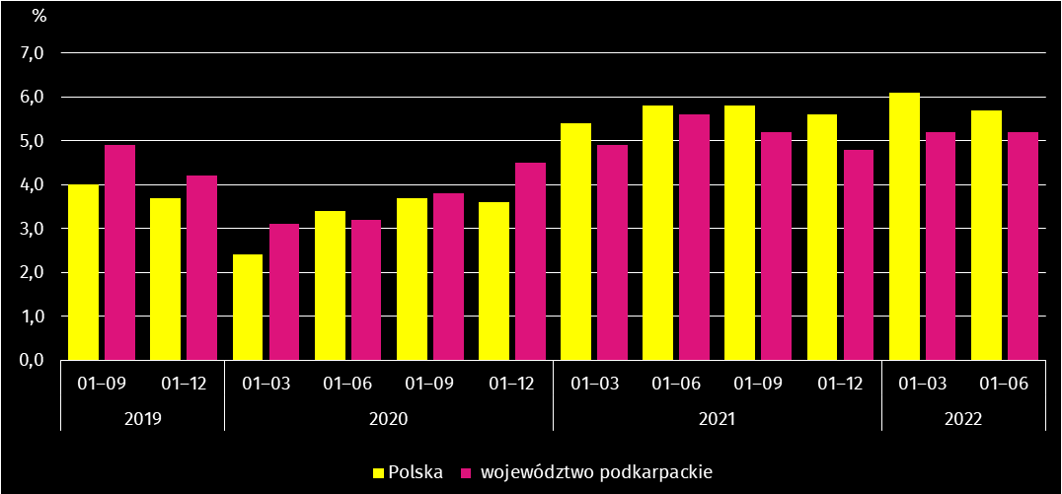
Wartość aktywów obrotowych badanych przedsiębiorstw na koniec czerwca 2022 r. wyniosła 51 802,7 mln zł i była o 27,8% wyższa niż w analogicznym okresie 2021 r. Wyższą wartość miały: zapasy – o 33,4%, należności krótkoterminowe – o 30,0%, inwestycje krótkoterminowe – o 18,1% oraz krótkoterminowe rozliczenia międzyokresowe – o 5,7%. W rzeczowej strukturze aktywów obrotowych zwiększył się udział zapasów (z 32,9% do 34,3%) oraz należności krótkoterminowych (z 43,0% do 43,7%), natomiast obniżył się udział inwestycji krótkoterminowych (z 20,5% do 18,9%) oraz krótkoterminowych rozliczeń międzyokresowych (z 3,7% do 3,0%). W strukturze zapasów w skali roku wzrósł udział materiałów (z 28,5% do 32,2%) oraz produktów gotowych (z 13,4% do 14,2%), a niższy był udział półproduktów i produktów w toku (z 24,2% do 21,0%) oraz towarów (z 31,0% do 29,5%).
Aktywa obrotowe finansowane były głównie zobowiązaniami krótkoterminowymi – relacja zobowiązań krótkoterminowych do aktywów obrotowych wyniosła 60,7%, wobec 62,8% na koniec czerwca 2021 r.
Zobowiązania długo- i krótkoterminowe (bez funduszy specjalnych) na koniec czerwca 2022 r. wyniosły 41 009,7 mln zł i były o 20,7% wyższe niż w analogicznym okresie 2021 r. Zobowiązania długoterminowe stanowiły 23,4% ogółu zobowiązań (o 1,6 p.proc. mniej niż w czerwcu 2021 r.). Wartość zobowiązań długoterminowych wyniosła 9 589,8 mln zł i była o 12,9% wyższa niż przed rokiem, z tego zobowiązania z tytułu kredytów i pożyczek stanowiły 79,8%. Zobowiązania krótkoterminowe badanych przedsiębiorstw wyniosły 31 420,0 mln zł i w skali roku były wyższe o 23,3%. W strukturze zobowiązań krótkoterminowych zobowiązania z tytułu dostaw i usług stanowiły 52,6%, z tytułu kredytów i pożyczek – 24,4%, a z tytułu podatków, ceł, ubezpieczeń i innych świadczeń – 4,7%.
W strukturze rodzajowej kosztów, gdzie koszty ogółem w 1 półroczu 2022 r. wyniosły 38 790,5 mln zł, zużycie materiałów i energii stanowiło 58,3%, usługi obce – 15,1%, wynagrodzenia – 14,5%, amortyzacja – 4,3%, ubezpieczenia społeczne i inne świadczenia – 3,4%, podatki i opłaty – 2,9%, a pozostałe koszty – 1,5%.

Nakłady inwestycyjne
Nakłady inwestycyjne na nowe obiekty majątkowe oraz ulepszenie istniejących, poniesione przez badane przedsiębiorstwa województwa podkarpackiego, osiągnęły w 1 półroczu 2022 r. wartość 1 416,1 mln zł i były (w cenach bieżących) o 7,6% wyższe niż w analogicznym okresie 2021 roku.
Z nakładów ogółem na budynki i budowle przeznaczono 381,1 mln zł (o 23,4% więcej niż w analogicznym okresie 2021 r.), a na środki transportu – 187,1 mln zł (o 17,7% więcej). Niższe niż przed rokiem (o 0,2%) były nakłady na maszyny, urządzenia techniczne i narzędzia, które wyniosły 843,5 mln zł.
- Nakłady inwestycyjne (ceny bieżące; wzrost/spadek w stosunku do roku poprzedniego)

Wyższe nakłady, w porównaniu z 1 półroczem 2021 r., poniosły przedsiębiorstwa prowadzące działalność m.in. w sekcjach: transport i gospodarka magazynowa (ponad 2-krotnie), dostawa wody; gospodarowanie ściekami i odpadami; rekultywacja (o 60,1%), budownictwo (o 32,8%) oraz obsługa rynku nieruchomości (o 7,2%). Spadek nakładów w porównaniu z analogicznym okresem 2021 r. odnotowano m.in. w handlu; naprawie pojazdów samochodowych (o 5,4%). W przetwórstwie przemysłowym nakłady inwestycyjne pozostały na poziomie zbliżonym do notowanego przed rokiem. W 1 półroczu 2022 r. inwestowały głównie przedsiębiorstwa prowadzące działalność w zakresie przetwórstwa przemysłowego (na które przypadało 67,7% ogółu poniesionych nakładów), handlu; naprawy pojazdów samochodowych (8,9%), transportu i gospodarki magazynowej (7,1%) oraz dostawy wody; gospodarowania ściekami i odpadami; rekultywacji (6,3%).
W 1 półroczu 2022 roku rozpoczęto 652 inwestycje, tj. o 13,5% mniej niż w analogicznym okresie 2021 r. Łączna wartość kosztorysowa inwestycji nowo rozpoczętych wyniosła 284,0 mln zł i była o 21,6% niższa niż w 1 półroczu 2021 r. Na ulepszenie (tj. przebudowę, rozbudowę, rekonstrukcję lub modernizację) istniejących środków trwałych przypadało 25,4% wartości kosztorysowej wszystkich rozpoczętych inwestycji (przed rokiem 24,0%). Obniżyła się w skali roku wartość kosztorysowa inwestycji rozpoczętych przez przedsiębiorstwa działające m.in. w przetwórstwie przemysłowym (o 28,5%), a wzrosła m.in. w handlu; naprawie pojazdów samochodowych (ponad 3,5-krotnie).

Podmioty gospodarki narodowej
Według stanu na koniec lipca 2022 r. w rejestrze REGON wpisanych było 200,0 tys. podmiotów gospodarki narodowej, tj. o 3,5% więcej niż przed rokiem i o 0,4% więcej niż w końcu czerwca 2022 r.
Liczba zarejestrowanych osób fizycznych prowadzących działalność gospodarczą wyniosła 149,8 tys. i w porównaniu z analogicznym okresem poprzedniego roku była o 3,5% większa. Do rejestru REGON wpisanych było 29,0 tys. spółek, w tym 18127 spółek handlowych i 10 650 spółek cywilnych. Liczba spółek wzrosła w skali roku o 4,2%, spółek handlowych o 7,3%, natomiast spółek cywilnych zmalała o 0,8%.
Według przewidywanej liczby pracujących zdecydowanie przeważały podmioty o liczbie pracujących do 9 osób (96,5% ogółu podmiotów). Udział podmiotów o przewidywanej liczbie pracujących 10–49 wyniósł 2,8%, a podmioty z liczbą pracujących powyżej 49 stanowiły 0,7% wszystkich podmiotów wpisanych do rejestru REGON. W skali roku wzrost liczby podmiotów wystąpił w przedziale liczby pracujących 0–9 o 6 748 (o 3,6%).
W analizowanym okresie największy wzrost liczby podmiotów, w odniesieniu do analogicznego miesiąca roku poprzedniego, odnotowano w sekcji: informacja i komunikacja (o 10,4%), następnie budownictwo (o 7,4%), administrowanie i działalność wspierająca (o 4,8%), natomiast spadek zanotowano tylko w sekcji działalność finansowa i ubezpieczeniowa (o 0,8%).
W lipcu 2022 r. do rejestru REGON wpisano 1 473 nowe podmioty, tj. o 4,6% więcej niż w poprzednim miesiącu. Wśród nowo zarejestrowanych jednostek przeważały osoby fizyczne prowadzące działalność gospodarczą, których wpisano 1 260 (o 0,9% więcej niż w czerwcu 2022 r.). Liczba nowo zarejestrowanych spółek handlowych była większa o 12,9%, w tym spółek z ograniczoną odpowiedzialnością o 10,9% większa.
W lipcu 2022 r. z rejestru REGON wykreślono 633 podmioty (o 0,9% mniej niż przed miesiącem), w tym 552 osoby fizyczne prowadzące działalność gospodarczą (odpowiednio o 1,3% mniej).

Podmioty gospodarki narodowej nowo zarejestrowane i wyrejestrowane w lipcu 2022 r.
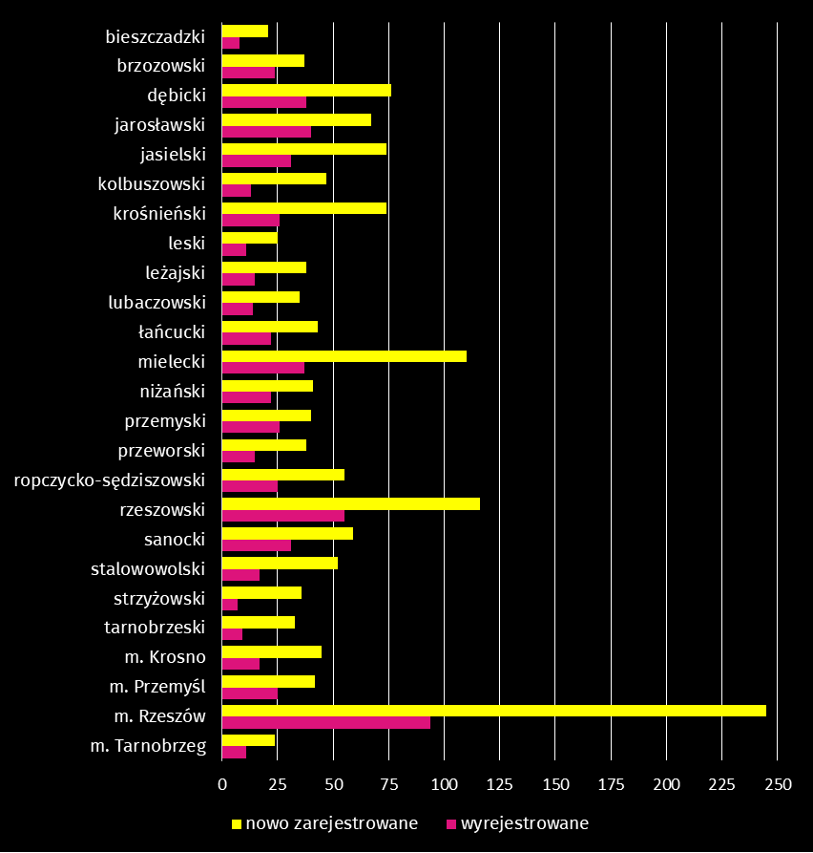
Według stanu na koniec lipca 2022 r. w rejestrze REGON 24 868 podmiotów miało zawieszoną działalność (o 1,2% więcej niż przed miesiącem). Zdecydowaną większość (95,3%) stanowiły osoby fizyczne prowadzące działalność gospodarczą (przed miesiącem 95,2%).

Mapa 3. Podmioty gospodarki narodowej z zawieszoną działalnością w lipcu 2022 r.

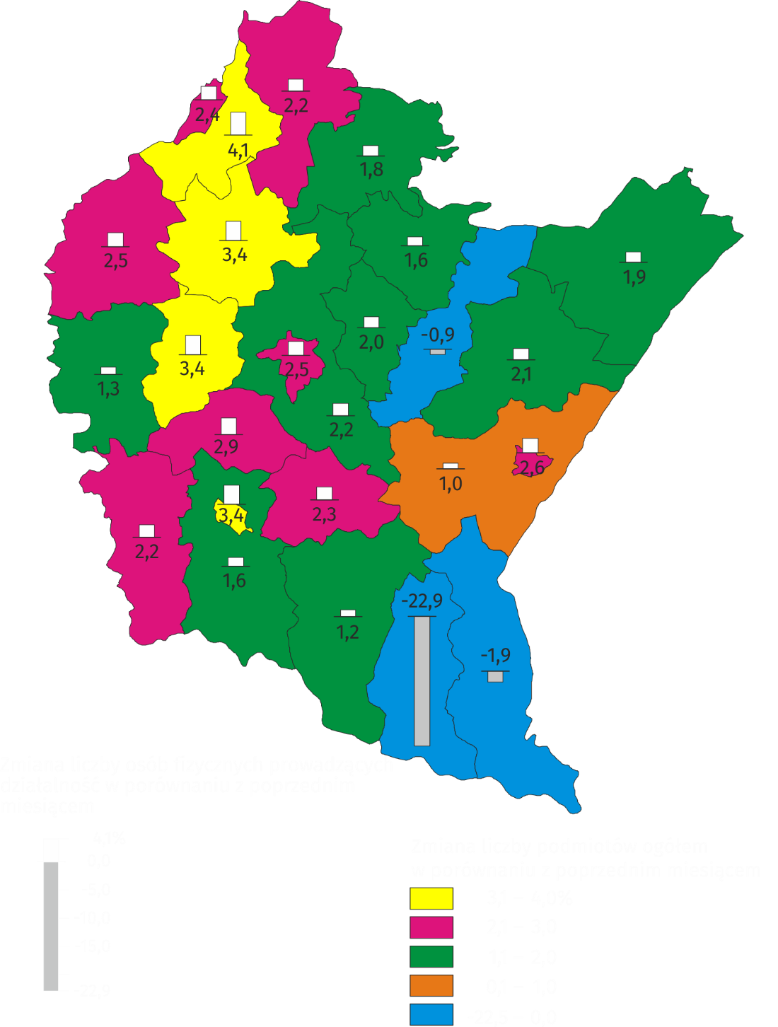

Koniunktura gospodarcza
W sierpniu w większości badanych obszarów przedsiębiorcy oceniają koniunkturę gorzej niż w lipcu. Największe pogorszenie ocen nastąpiło w sekcji informacja i komunikacja. Tylko w przetwórstwie przemysłowym oraz w transporcie i gospodarce magazynowej oceny wzrosły. W handlu hurtowym oceny są podobne jak przed miesiącem.

Wskaźniki ogólnego klimatu koniunktury według rodzaju działalności (sekcje działy PKD 2007)

Wyniki badania dot. wpływu wojny w Ukrainie na koniunkturę gospodarczą
Pytania o wpływ wojny w Ukrainie
Pyt. 1. Negatywne skutki wojny w Ukrainie i jej konsekwencje dla prowadzonej przez Państwa firmę działalności gospodarczej będą w bieżącym miesiącu:

Wśród przedsiębiorców, którzy udzielili odpowiedzi w badaniu najczęściej pojawiały się zdania, że trwająca wojna stanowiła w sierpniu br. nieznaczne zagrożenie dla ich firm. Taką opinię wyrażało m.in. 83,5% podmiotów prowadzących działalność w handlu hurtowym i 81,4% w handlu detalicznym. Największy odsetek odpowiedzi wskazujących na poważny wpływ wojny na działalność gospodarczą udzieliły firmy działające w budownictwie (25,9%), a następnie w przetwórstwie przemysłowym (18,4%). Skutki wojny zagrażające stabilności firmy przewidywało najwięcej podmiotów związanych z usługami (11,9%).
Pyt. 2. Z zaobserwowanych w ostatnim miesiącu negatywnych skutków wojny w Ukrainie najbardziej do Państwa firmy odnoszą się:

Przedstawiciele wszystkich badanych rodzajów działalności, oceniając negatywny wpływ wojny w Ukrainie na działalność firmy, najczęściej byli zdania, że powoduje ona wzrost kosztów, a także problem zakłóceń w łańcuchu dostaw. Spadek sprzedaży (przychodów) i duże zaburzenia organizacyjne w funkcjonowaniu przedsiębiorstwa w największym stopniu dotyczył podmiotów zajmujących się handlem hurtowym (odpowiednio 42,5% i 34,1%).
Pyt. 3. Jeżeli w Państwa firmie są zatrudnieni pracownicy z Ukrainy, to czy w związku z wojną w Ukrainie zaobserwowali Państwo w ubiegłym miesiącu:

W sierpniu br. zaobserwowano odpływ (64,9%), jak i napływ (64,9%) pracowników głównie w handlu hurtowym. Najmniejszy odsetek odpowiedzi wskazujących odpływ i napływ udzieliły firmy handlu detalicznego (odpowiednio 9,3% i 5,9%).
Pytania o rynek pracy
Pyt. 4. Czy zamierzają Państwo w najbliższych trzech miesiącach:
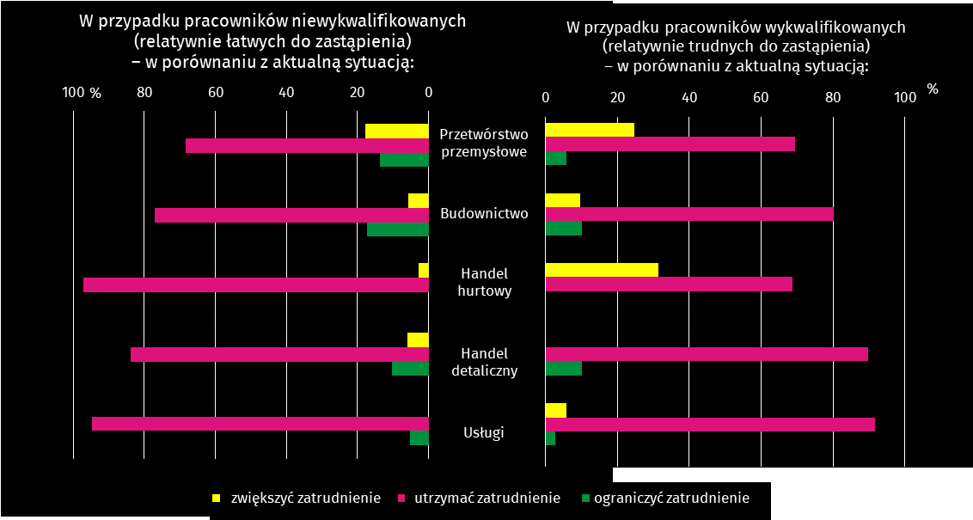
Przedstawiciele wszystkich badanych rodzajów działalności najczęściej byli zdania, że w przypadku pracowników wykwalifikowanych, jak i niewykwalifikowanych, prognozują utrzymać zatrudnienie. Zwiększenie zatrudniania pracowników niewykwalifikowanych dotyczyć będzie w największym stopniu przetwórstwa przemysłowego (17,8%), natomiast zwiększenie zatrudniania pracowników wykwalifikowanych głównie handlu hurtowego (31,3%) i przetwórstwa przemysłowego (24,7%).
Pyt. 5. Które z poniższych czynników i w jakim stopniu wpłyną na poziom wynagrodzenia pracowników w Państwa firmie w najbliższych trzech miesiącach:
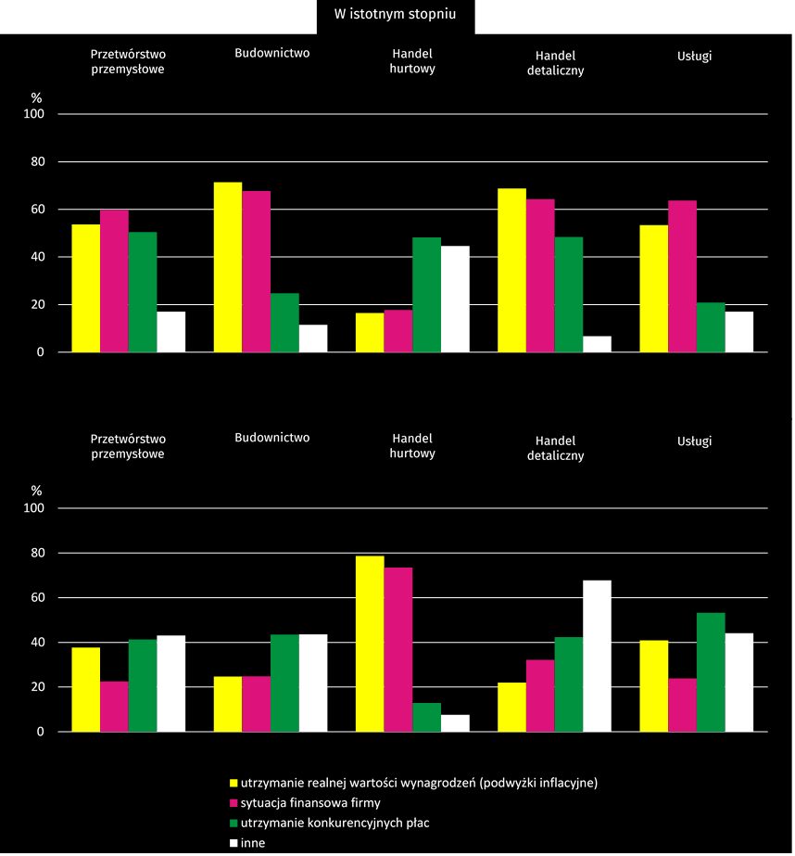
W małym stopniu/brak wpływu
Dla podmiotów prowadzących działalność w budownictwie i handlu detalicznym największy wpływ na poziom wynagrodzenia pracowników mają podwyżki inflacyjne – odpowiednio 71,4% i 68,8%. Utrzymanie realnej wartości wynagrodzeń (78,6%) i sytuacja finansowa firmy (73,4%) mają najmniejszy wpływ na poziom pensji pracowniczych w handlu hurtowym.

Pyt. 6. W jakim stopniu Państwa decyzje w zakresie zatrudnienia i wynagrodzeń w najbliższych trzech miesiącach oparte są:
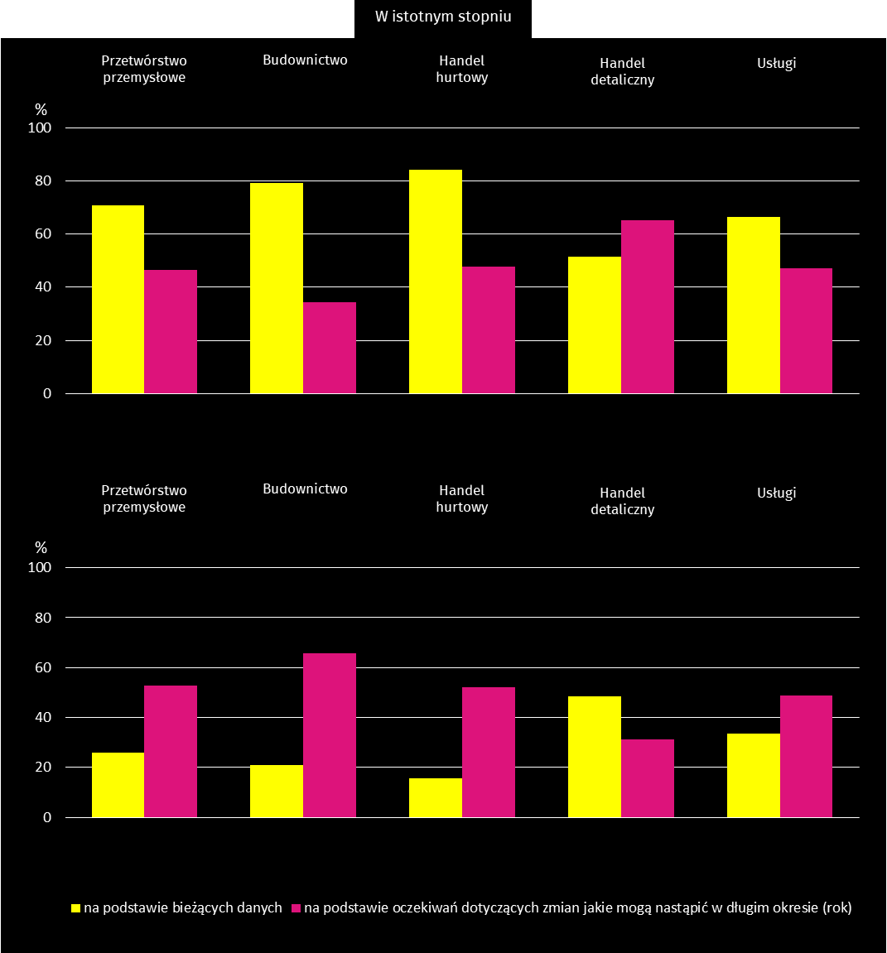
W małym stopniu/brak wpływu
Większość przedstawicieli firm biorących udział w badaniu swoje decyzje w zakresie zatrudnienia i wynagrodzenia opiera w istotnym stopniu na podstawie bieżących danych. Najwięcej takich odpowiedzi uzyskano w handlu hurtowym (84,3%), a następnie w budownictwie (79,1%). W małym stopniu/brak wpływu miał ten czynnik głównie dla handlu detalicznego – 48,4%.
Więcej informacji dotyczących wyników badań koniunktury gospodarczej można znaleźć na stronie Urzędu Statystycznego w Zielonej Górze https://zielonagora.stat.gov.pl/osrodki/osrodek-badan-koniunktury/obk-dane/.

Tablica 15. Wybrane dane o województwie podkarpackim
Wyszczególnienie  A – 2021 r.  B – 2022 r. |  | 01 | 02 | 03 | 04 | 05 | 06 | 07 | 08 | 09 | 10 | 11 | 12
Przeciętne zatrudnienie w sektorze przedsiębiorstwª (w tys. osób) | A | 244,3 | 245,0 | 244,9 | 244,8 | 246,4 | 248,1 | 248,7 | 248,6 | 248,0 | 248,1 | 248,5 | 248,7
 | B | 252,9 | 253,8 | 254,0 | 254,5 | 254,0 | 253,4 | 254,0
poprzedni miesiąc = 100 | A | 100,0 | 100,3 | 100,0 | 100,0 | 100,6 | 100,7 | 100,2 | 100,0 | 99,8 | 100,0 | 100,1 | 100,1
 | B | 101,7 | 100,4 | 100,1 | 100,2 | 99,8 | 99,8 | 100,2
analogiczny miesiąc poprzedniego roku = 100 | A | 96,1 | 96,7 | 97,4 | 101,5 | 103,6 | 104,5 | 103,0 | 101,6 | 100,9 | 101,3 | 101,8 | 101,9
 | B | 103,5 | 103,6 | 103,7 | 103,9 | 103,1 | 102,1 | 102,1
Bezrobotni zarejestrowani (w tys. osób; stan w końcu okresu) | A | 90,4 | 90,7 | 88,4 | 85,8 | 83,3 | 80,9 | 80,3 | 80,2 | 78,3 | 76,9 | 76,7 | 77,3
 | B | 79,5 | 78,9 | 76,7 | 74,0 | 71,3 | 69,0 | 68,7
Stopa bezrobocia^{b} (w %; stan w końcu okresu) | A | 9,5 | 9,5 | 9,2 | 9,0 | 8,8 | 8,5 | 8,5 | 8,5 | 8,3 | 8,1 | 8,1 | 8,2
 | B | 8,4 | 8,3 | 8,1 | 7,8 | 7,5 | 7,3 | 7,3
Oferty pracy (zgłoszone w ciągu miesiąca) | A | 2655 | 4168 | 4701 | 4313 | 4512 | 4578 | 4097 | 4808 | 5162 | 4631 | 4026 | 3109
 | B | 3806 | 4187 | 6008 | 4707 | 4988 | 3968 | 3786
Liczba bezrobotnych na 1 ofertę pracy (stan w końcu okresu) | A | 51 | 40 | 36 | 30 | 29 | 26 | 29 | 24 | 22 | 28 | 27 | 37
 | B | 29 | 30 | 24 | 26 | 20 | 22 | 26
Przeciętne miesięczne wynagrodzenia brutto  w sektorze przedsiębiorstwª (w zł) | A  B | 4566,18 | 4617,68 | 4903,10 | 4830,90 | 4730,99 | 4750,24 | 4899,63 | 4835,14 | 4875,97 | 4941,33 | 4963,64 | 5396,58
 | A  B | 5101,81 | 5058,73 | 5432,40 | 5416,63 | 5270,36 | 5328,29 | 5551,53
poprzedni miesiąc = 100 | A | 94,5 | 101,1 | 106,2 | 98,5 | 97,9 | 100,4 | 103,1 | 98,7 | 100,8 | 101,3 | 100,5 | 108,7
 | B | 94,5 | 99,2 | 107,4 | 99,7 | 97,3 | 101,1 | 104,2
analogiczny miesiąc poprzedniego roku = 100 | A | 104,5 | 105,8 | 110,1 | 112,4 | 113,0 | 113,0 | 110,0 | 109,5 | 108,8 | 109,3 | 109,7 | 111,7
 | B | 111,7 | 109,6 | 110,8 | 112,1 | 111,4 | 112,2 | 113,3
Wskaźnik cen:
towarów i usług konsumpcyjnych^{c}:
analogiczny okres poprzedniego roku = 100 | A | . | . | 101,8 | . | . | 104,0 | . | . | 105,1 | . | . | 107,6
 | B | . | . | 109,5 | . | . | . | .
a W przedsiębiorstwach, w których liczba pracujących przekracza 9 osób. b Udział zarejestrowanych bezrobotnych w cywilnej ludności aktywnej zawodowo, szacowanej na koniec każdego miesiąca.
c W kwartale.
Tablica 15. Wybrane dane o województwie podkarpackim (cd.)
Wyszczególnienie  A – 2021 r.  B – 2022 r. |  | 01 | 02 | 03 | 04 | 05 | 06 | 07 | 08 | 09 | 10 | 11 | 12
Wskaźnik cen (dok.):
skupu ziarna zbóż:
poprzedni miesiąc = 100 | A | 103,8 | 101,4 | 103,9 | 98,8 | 101,6 | 101,9 | 89,9 | 107,3 | 110,0 | 103,1 | 116,7 | 112,6
 | B | 96,0 | 97,6 | 122,6 | 104,2 | 101,5 | 96,3 | 86,7
analogiczny miesiąc poprzedniego roku = 100 | A | 124,5 | 124,2 | 130,6 | 122,0 | 114,2 | 118,7 | 119,7 | 140,4 | 149,0 | 143,3 | 156,8 | 161,0
 | B | 148,9 | 143,4 | 169,2 | 178,4 | 178,1 | 168,2 | 162,1
skupu żywca rzeźnego wołowego (bez cieląt):
poprzedni miesiąc = 100 | A | 101,8 | 95,3 | 94,9 | 104,3 | 102,4 | 101,8 | 97,7 | 102,9 | 100,6 | 111,5 | 108,4 | 103,7
 | B | 101,2 | 102,6 | 105,9 | 105,6 | 103,4 | 97,1 | 100,1
analogiczny miesiąc poprzedniego roku = 100 | A | 113,8 | 109,5 | 103,4 | 115,6 | 116,8 | 112,9 | 116,9 | 115,6 | 121,7 | 132,3 | 135,1 | 126,8
 | B | 126,0 | 135,7 | 151,6 | 153,5 | 155,1 | 147,9 | 151,5
skupu żywca rzeźnego wieprzowego:
poprzedni miesiąc = 100 | A | 99,7 | 110,0 | 124,1 | 98,3 | 100,2 | 101,8 | 94,0 | 105,1 | 85,0 | 89,3 | 105,9 | 107,5
 | B | 98,9 | 96,4 | 143,9 | 106,9 | 96,5 | 104,5 | 104,7
analogiczny miesiąc poprzedniego roku = 100 | A | 65,4 | 68,2 | 82,9 | 84,6 | 96,4 | 93,4 | 98,6 | 103,6 | 92,2 | 87,3 | 101,2 | 116,5
 | B | 115,5 | 101,2 | 117,3 | 127,6 | 122,9 | 126,1 | 140,4
Relacje cen skupuª żywca wieprzowego do cen  targowiskowych żyta | A  B | . | . | . | . | . | . | 5,1 | 5,6 | 4,7 | 4,2 | 4,3 | 3,5
 | A  B | 3,7 | 3,4 | 4,5 | 4,4 | 4,1 | 4,6 | 4,8
Produkcja sprzedana przemysłu^{b} (w cenach stałych):
poprzedni miesiąc = 100 | A | 91,9 | 104,1 | 120,0 | 93,2 | 99,8 | 104,3 | 95,9 | 99,3 | 107,8 | 105,4 | 97,6 | 95,8
 | B | 101,0 | 105,4 | 115,8 | 86,5 | 100,8 | 101,9* | 93,3
analogiczny miesiąc poprzedniego roku = 100 | A | 97,6 | 100,2 | 121,3 | 168,7 | 141,3 | 126,3 | 117,5 | 123,5 | 112,8 | 113,5 | 112,0 | 112,6
 | B | 123,8 | 125,4 | 121,1 | 112,4 | 113,5 | 110,9* | 107,8
Produkcja budowlano-montażowa^{b} (w cenach bieżących):
poprzedni miesiąc = 100 | A | 38,3 | 83,5 | 131,2 | 134,4 | 95,8 | 134,0 | 97,0 | 101,3 | 92,1 | 114,0 | 95,9 | 155,0
 | B | 36,1 | 104,3 | 139,6 | 102,1 | 106,1 | 121,0 | 99,4
analogiczny miesiąc poprzedniego roku = 100 | A | 115,1 | 91,7 | 91,2 | 123,7 | 106,2 | 123,4 | 138,6 | 125,7 | 97,6 | 127,0 | 98,2 | 111,2
 | B | 104,6 | 130,6 | 139,1 | 105,6 | 116,9 | 105,6 | 108,2
a Ceny bieżące bez VAT. b W przedsiębiorstwach, w których liczba pracujących przekracza 9 osób.
Tablica 15. Wybrane dane o województwie podkarpackim (dok.)
Wyszczególnienie  A – 2021 r.  B – 2022 r. |  | 01 | 02 | 03 | 04 | 05 | 06 | 07 | 08 | 09 | 10 | 11 | 12
Mieszkania oddane do użytkowania (od początku roku) | A | 1 173 | 1 776 | 2 516 | 3 196 | 3 718 | 4 473 | 5 557 | 6 403 | 6 983 | 7 811 | 8 959 | 9 904
 | B | 841 | 1 667 | 2 453 | 3 121 | 4 215 | 5 186 | 6 315
analogiczny okres poprzedniego roku = 100 | A | 142,4 | 119,6 | 135,2 | 128,8 | 120,7 | 121,2 | 124,1 | 121,6 | 108,5 | 99,1 | 105,2 | 98,6
 | B | 71,7 | 93,9 | 97,5 | 97,7 | 113,4 | 115,9 | 113,6
Sprzedaż detaliczna towarówª (w cenach bieżących):
poprzedni miesiąc = 100 | A | 83,4 | 98,4 | 124,0 | 95,8 | 106,7 | 106,3 | 104,5 | 101,5 | 95,7 | 105,6 | 96,4 | 107,6
 | B | 84,3 | 99,9 | 123,3 | 103,1 | 102,9 | 96,6 | 103,9
analogiczny miesiąc poprzedniego roku = 100 | A | 88,7 | 88,1 | 111,8 | 117,5 | 116,7 | 118,3 | 107,7 | 113,2 | 112,1 | 121,6 | 129,2 | 122,8
 | B | 124,1 | 126,0 | 125,4 | 135,0 | 130,2 | 118,4 | 117,7
Wskaźnik rentowności obrotu w przedsiębiorstwach^{b}
brutto^{c} (w %) | A | . | . | 5,7 | . | . | 6,3 | . | . | 6,1 | . | . | 5,5
 | B | . | . | 6,1 | . | . | 6,1 | .
netto^{d} (w %) | A | . | . | 4,9 | . | . | 5,6 | . | . | 5,2 | . | . | 4,8
 | B | . | . | 5,2 | . | . | 5,2 | .
Nakłady inwestycyjne przedsiębiorstw^{b} (w mln zł; ceny bieżące) | A  B | . | . | 615,4 | . | . | 1315,9 | . | . | 2008,9 | . | . | 3159,8
 | A  B | . | . | 613,3 | . | . | 1416,1 | .
analogiczny okres poprzedniego roku = 100  (ceny bieżące) | A  B | . | . | 88,1 | . | . | 81,2 | . | . | 82,6 | . | . | 89,5
analogiczny okres poprzedniego roku = 100  (ceny bieżące) | A  B | . | . | 99,7 | . | . | 107,6 | .
Podmioty gospodarki narodowej^{e} w rejestrze REGON (stan w końcu okresu) | A | 188 781 | 189 306 | 190 047 | 190 890 | 191 871 | 192 671 | 193 275 | 193 972 | 194 632 | 195 345 | 196 203 | 196 532
 | B | 196 512 | 196 864 | 197 386 | 197 800 | 198 406 | 199 156 | 199 975
w tym spółki handlowe | A | 16 001 | 16 429 | 16 514 | 16 600 | 16 660 | 16 776 | 16 887 | 16 946 | 17 027 | 17 150 | 17 247 | 17 451
 | B | 17 612 | 17 776 | 17 886 | 17 942 | 17 990 | 18 054 | 18 127
w tym z udziałem kapitału zagranicznego | A | 2 208 | 2 235 | 2 237 | 2 228 | 2 221 | 2 231 | 2 239 | 2 248 | 2 257 | 2 276 | 2 277 | 2 292
 | B | 2 306 | 2 320 | 2 326 | 2 331 | 2 330 | 2 332 | 2 345
a W przedsiębiorstwach, w których liczba pracujących przekracza 9 osób. b W przedsiębiorstwach, w których liczba pracujących przekracza 49 osób.; dane są prezentowane narastająco. c Relacja wyniku finansowego brutto do przychodów z całokształtu działalności. d Relacja wyniku finansowego netto do przychodów z całokształtu działalności. e Bez osób prowadzących gospodarstwa indywidualne w rolnictwie.

Opracowanie merytoryczne:  Urząd Statystyczny w Rzeszowie  Dyrektor Marek Cierpiał-Wolan  Tel.: 17 853 52 10, 17 853 52 19 | Rozpowszechnianie:  Informatorium Statystyczne  Tel.: 17 853 57 55
Podkarpacki Ośrodek Badań Regionalnych  Tel.: 17 853 52 10, 17 853 52 19  e-mail: sekretariatusrze@stat.gov.pl |   rzeszow.stat.gov.pl

@Rzeszow_STAT

@USRzeszow

Powiązane opracowania
Sytuacja społeczno-gospodarcza kraju w lipcu 2022 r.

Temat dostępny w bazach danych
Bank Danych Lokalnych
Dziedzinowe Bazy Wiedzy (DBW)

Ważniejsze pojęcia dostępne w słowniku
Pojęcia stosowane w statystyce publicznej

Do długotrwale bezrobotnych zalicza się osoby pozostające w rejestrze powiatowego urzędu pracy łącznie przez okres ponad 12 miesięcy w okresie ostatnich 2 lat, z wyłączeniem okresów odbywania stażu i przygotowania zawodowego w miejscu pracy.
Dotyczy wolnych miejsc pracy i aktywizacji zawodowej.
Przeciętne wartości temperatur i opadów ze stacji hydrologiczno-meteorologicznej Instytutu Meteorologii i Gospodarki Wodnej zlokalizowanej w Rzeszowie z lat 1991–2020.
Dane meldunkowe – mogą ulec zmianie po opracowaniu sprawozdań kwartalnych.
Dotyczy osób prawnych, jednostek organizacyjnych niemających osobowości prawnej oraz osób fizycznych prowadzących działalność gospodarczą (bez osób fizycznych prowadzących gospodarstwa indywidualne w rolnictwie).
Badanie zostało przeprowadzone od 1 do 10 sierpnia na próbie jednostek przemysłowych, budowlanych, handlowych i usługowych. Pytania zostały podzielone na dwie sekcje – pytań dotyczących wpływu wojny w Ukrainie na koniunkturę gospodarczą oraz pytań dotyczących rynku pracy. Odpowiedzi na cały dodatkowy blok pytań są udzielane na zasadzie dobrowolności. W poniższej tabeli we wszystkich pytaniach prezentowany jest procent (ważony) odpowiedzi respondentów na dany wariant. Dane zostały zagregowane zgodnie z metodologią agregacji (ważenia) stosowaną standardowo w badaniu koniunktury gospodarczej.
Dopuszczalne było równoczesne zaznaczenie po jednej odpowiedzi dla każdego z wariantów („odpływ” i „napływ”), w związku z tym suma wariantów może przekroczyć 100%. Odpowiedź „nie dotyczy” zaznaczana była w przypadku, gdy firma nie zatrudnia pracowników z Ukrainy lub nie zaobserwowała w ubiegłym miesiącu ich „odpływu” czy „napływu”.

